khung3khung4khung1**BỘ GIÁO DỤC VÀ ĐÀO TẠO**

**TRƯỜNG ĐẠI HỌC CÔNG NGHIỆP HÀ HỘI**

**KHOA CÔNG NGHỆ THÔNG TIN**

**🙟🕮🙝**



**BÀI TẬP LỚN**

**MÔN HỌC: PHÂN TÍCH THIẾT KẾ HỆ THỐNG**

**ĐỀ TÀI**: **Phân tích thiết kế hệ thống quản lý thư viện sách**

Nhóm 04 - Lớp: ĐH KTPM CLC – K8

Sinh viên thực hiện:

1. Nguyễn Hùng Cường - 0841060069
2. Nguyễn Văn Thực - 0841060025
3. Đỗ Văn Trường - 0841360083

**Giáo viên hướng dẫn: Vũ Minh Yến**

2015

khung2

**MỤC LỤC**

LỜI NÓI ĐẦU 5

Phần 1. Khảo sát và xác lập dự án 6

I. Giới thiệu chung về hệ thống 6

II. Hiện trạng hệ thống 6

1. Sơ đồ tổ chức cơ quan 6

2. Mô tả sơ lược về cơ cấu tổ chức: 6

III. Quy trình hoạt động của thư viện 8

1. Đề nghị bổ sung tài liệu 9

1.1. Lý do bổ sung 9

1.2. Xem xét phê duyệt 9

2. Bổ sung tài liệu 9

2.1. Đặt mua tài liệu 9

2.2. Nhận tài liệu đặt mua và làm thủ tục thanh toán 10

3. Xử lý nghiệp vụ thư viện 10

3.1. Báo cáo công tác bổ sung 10

3.2. Thông báo tài liệu mới. 11

4. Phòng mượn giáo trình và tài liệu tham khảo 11

4.1. Phục vụ độc giả 11

4.2. Sửa chữa bảo quản tài liệu 11

4.3. Lập danh mục sách xin thanh lý 12

5. Phòng đọc tài liệu tại chỗ 12

5.1. Phục vụ bạn đọc 12

5.2. Lập danh mục sách xin thanh lý 13

5.3. Giám sát an ninh 13

5.4. Tổ chức tập huấn bạn đọc 13

5.5. Tra cứu tìm tin 13

6. Quy trình nhập độc giả mới: 13

7. Quy trình mượn tài liệu 13

8. Quá trình trả tài liệu 14

9. Báo cáo - Thống kê 15

9.1. Thống kê 16

10. Tiếp nhận yêu cầu sách mới từ độc giả. 18

IV. Yêu cầu với hệ thống mới 18

1. Yêu cầu chức năng 18

2. Yêu cầu phi chức năng 19

3. Giải pháp 19

V. Xác lập dự án 19

1. Phạm vi và hạn chế 19

2. Lập dự trù 19

3. Kế hoạch triển hoạch triển khai : 19

Phần 2: Phân tích và thiết kế logic 21

I. Biểu đồ usecase 21

II. Đặc tả tác nhân 21

III. Chuyên biệt hóa đồ ca sử dụng (use case cấp 2) 22

1. Ca sử dụng quản lý độc giả 22

2. Ca sử dụng quản lý kho sách 22

3. Ca sử dụng tìm kiếm 23

4. Ca sử dụng thống kê mượn trả 23

5. Ca sử dụng Thống kê kho sách 24

IV. Đặc tả use case 24

1. Đặc tả usecase quản lý kho sách: 24

2. Đặc tả ca sử dụng quản lý độc giả: 26

3. Đặc tả ca sử dụng trả sách 27

4. Đặc tả ca sử dụng quản lý mượn sách 29

5. Đặc tả ca sử dụng thống kê mượn trả 30

6. Đặc tả ca sử dụng thống kê kho sách 32

7. Đặc tả ca sử dụng phân quyền 33

8. Đặc tả ca sử dụng tìm kiếm: 34

9. Đặc tả ca sử dụng Gửi yêu cầu sách mới 36

V. BIỂU ĐỒ LỚP 37

1. BIỂU ĐỒ LỚP LĨNH VỰC 37

2. BIỂU ĐỒ LỚP THAM GIA CA SỬ DỤNG 38

2.1. QUẢN LÝ ĐỘC GIẢ 38

Hình 2.8 :Biểu đồ lớp tham gia ca sử dụng quản lý độc giả 38

2.2. QUẢN LÝ KHO SÁCH 38

Hình 2.9 :Biểu đồ lớp tham gia ca sử dụng quản lý kho sách 38

2.3. QUẢN LÝ MƯỢN SÁCH 39

2.4. QUẢN LÝ TRẢ SÁCH 39

VI. BIỂU ĐỒ TRÌNH TỰ 40

1. ĐĂNG NHẬP 40

2. CẬP NHẬT ĐỘC GIẢ 41

3. MƯỢN SÁCH 42

4. TRẢ SÁCH 43

5. TRÌNH TỰ CẬP NHẬT ĐẦU SÁCH 44

6. TRÌNH TỰ CẬP NHẬT SÁCH 45

VII. BIỂU ĐỒ HOẠT ĐỘNG 46

1. QUÁ TRÌNH THÊM ĐỘC GIẢ MỚI 46

2. QUÁ TRÌNH THÊM ĐẦU SÁCH 47

3. QUÁ TRÌNH THÊM SÁCH 48

4. QUÁ TRÌNH MƯỢN SÁCH 49

5. QUÁ TRÌNH TRẢ SÁCH 50

6. QUÁ TRÌNH ĐĂNG NHẬP 51

VIII. BIỂU ĐỒ CƠ SỞ DỮ LIỆU MỨC VẬT LÝ 52

1. Bảng khoa 52

2. Bảng ngành học 53

3. Bảng lớp 53

4. Bảng độc giả 53

5. Bảng loại thẻ 54

6. Bảng thẻ độc giả 54

7. Bảng phiếu mượn 54

8. Bảng Chi tiết phiếu mượn 54

9. Bảng Phiếu trả 55

10. Bảng Chi tiết phiếu trả 55

11. Bảng Loại sách 55

12. Bảng đầu sách 55

13. Bảng Nhà xuất bản 56

14. Bảng sách 56

15. Bảng phòng ban 57

16. Bảng tài khoản 57

17. Bảng Nhân viên 57

IX. Biểu đồ thành phần và biểu đồ triển khai 58

1. Biểu đồ thành phần 58

2. Biểu đồ triển khai 58

Phần 3: Thiết kế giao diện 59

I. Biểu đồ luồng giao diện 59

II. Thiết kế giao diện 59

1. Giao diện đăng nhập 59

2. Giao diện trang chủ 60

3. Giao diện quản lý nhân viên 60

4. Giao diện quản lý độc giả 61

5. Giao diện quản lý đầu sách 61

6. Giao diện quản lý sách 62

7. Giao diện quản lý nhà xuất bản 62

8. Giao diện quản lý thể loại 63

9. Giao diện quản lý mượn sách 63

10. Giao diện quản lý trả sách 64

11. Giao diện Tìm kiếm 64

12. Giao diện tìm kiếm đầu sách 65

13. Giao diện tìm kiếm độc giả 65

14. Giao diện thống kê đầu sách 66

15. Giao diện thống kê sách cũ hỏng 66

16. Giao diện thống kê sách không người mượn 67

17. Giao diện thống kê sách có nhiều người mượn 67

18. Giao diện thống kê yêu cầu sách mới 68

TỔNG KẾT 69

# LỜI NÓI ĐẦU

Ngày nay, thời đại của nền kinh tế thị trường, thời đại của Công nghệ thông tin đang bùng nổ trên toàn Thế giới, các Công ty, các tổ chức mọc lên ngày càng nhiều, về trình độ cũng như cơ sở hạ tầng, trang thiết bị hiện đại. công nghệ thông tin đã trở thành một công nghệ mũi nhọn, nó là ngành khoa học kỹ thuật không thể thiếu trong việc áp dụng vào các hoạt động xã hội như: quản lý hệ thống thư viện sách, kinh tế, thông tin, kinh doanh, và mọi hoạt động trong lĩnh vực nghiên cứu…

Ở nước ta hiện nay, việc áp dụng vi tính hóa trong quản lý tại các cơ quan, xí nghiệp, tổ chức đang rất phổ biến và trở nên cấp thiết, bởi ngành nghề nào cũng đòi hỏi con người phải xử lý khối lượng công việc khổng lồ, và những kiến thức, những suy nghĩ, những đào tạo chuyên sâu. Một vấn đề cấp thiết đặt ra trong quản lý là làm thế nào để chuẩn hóa cách xử lý dữ liệu ở trường học, chính vì thế chúng em chọn đề tài “Phân tích thiết kế hệ thống quản lý thư viện sách”.

Mặc dù đã rất cố gắng để hoàn thành công việc, nhưng do thời gian có hạn và thiếu kinh nghiệm cũng như kỹ năng chưa cao nên việc phân tích và thiết kế còn nhiều thiếu sót, kính mong quý thầy cô và các bạn góp ý, bổ sung để chúng em hoàn thiện cho bài tập tốt hơn nữa. Chúng em xin chân thành cảm ơn!

Hà Nội, ngày 17 tháng 09 năm 2015

# Phần 1. Khảo sát và xác lập dự án

## Giới thiệu chung về hệ thống

* **Địa chỉ khảo sát**: Thư viện trường Đại Học Công Nghiệp Hà Nội.
* **Mục đích xây dựng hệ thống**

Hiện nay nhu cầu nghiên cứ trong các trung tâm trường học là rất lớn, Vì vậy công tác quản lý thư viện là vấn đề trong điểm trong việc cung cấp tài liệu cho học sinh, sinh viên. Nhưng đa phần hiện nay các thư viện đều áp dụng mô hình tổ chức không hợp lý vào việc quản lý của mình. Việc độc giả gặp phải rất nhiều khó khăn trong các khâu từ việc làm thẻ thư viện, lựa chọn các cuốn sách phù hợp với nhu cầu và đến việc mượn sách đã làm cho nhiều người không thấy được lợi ích từ hoạt đông thư viện. Việc thư viện tạo điều kiện để cho các học viên tiếp xúc dễ dàng các dịch vụ của mình có thể nâng cao hiệu quả học tập của học viên. Xuất phát từ vấn đề đó chúng ta cần thiết phải xây dựng một mô hình tổ chức thư viện hợp lý (phụ thuộc vào quy mô của trường).

Trong khi tìm kiếm các giải pháp khắc phục tình hình trên, máy tính đã thể hiện là phương tiện tối ưu. Tuỳ theo nhu cầu của từng thư viện máy tính có thể giải đáp được các vấn đề ở nhiều mức khác nhau. Phổ biến nhất là máy tính giúp cho việc quản lý và phục vụ nhu cầu tra tìm các thông tin về sách của thư viện hiện có. Mức độ cao hơn là máy tính đã tạo khả năng tự động hoá sâu thông qua việc thiết lập và sử dụng các CSDL.

## Hiện trạng hệ thống

### Sơ đồ tổ chức cơ quan

Giám đốc thư viện

BP. mượn trả

Quản trị phần mềm

Phòng nghiệp vụ

BP. Bổ sung tài liệu

Hình 1.1: Sơ đồ tổ chức cơ quan

### Mô tả sơ lược về cơ cấu tổ chức:

* **Giám đốc thư viện**: là người đại diện cho thư viện, chịu trách nhiệm điều hành, giám sát hoạt động trong thư viện, kết hợp với Thủ trưởng các khoa, bộ môn để đưa ra yêu cầu bổ sung tài liệu.

Đối với những tài liệu đặc biệt hoặc tài liệu chuyên đề Giám đốc TV trực tiếp đề nghị bổ sung.

* **Bộ phận bổ sung tài liệu**: liên hệ với các nhà xuất bản để mua sách, các đơn vị cá nhân cung ứng sách để tiếp nhận sách. Bộ phận bổ sung tài liệu dựa vào phiếu bổ sung tài liệu đã được Ban Giám Hiệu phê duyệt lập lên phiếu danh mục đặt mua gửi cho bên cung cấp theo mẫu sau:
* **Phòng nghiệp vụ:** Kiểm tra sách nhập về, nhập sổ tài sản,. Xây dựng bộ máy tra cứu sách, xếp sách lên giá.
* **Bộ phận mượn trả**: Lưu thông tài liệu trong thư viện. Phục vụ độc giả đọc sách, mượn sách, tổ chức điều tra bạn đọc.
* **Quản trị phần mềm**: Xây dựng phần mềm quản lý thư viện, duy trì hoạt động của phần mềm, thường xuyên cập nhật bảo dưỡng phần mềm. Duy trì hệ thống mạng máy tính, máy chủ.

## Quy trình hoạt động của thư viện

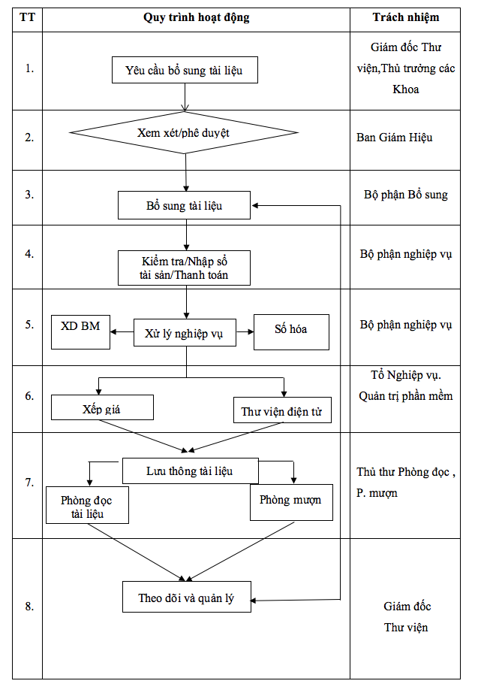Công việc quản lý sách trong thư viện được quản lý theo một quy trình như sau:

### Đề nghị bổ sung tài liệu

#### Lý do bổ sung

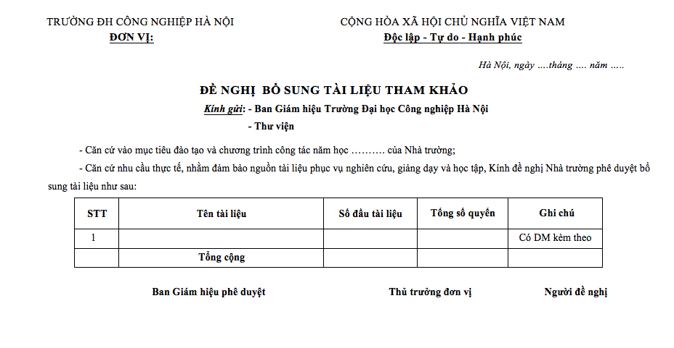Để đáp ứng nhu cầu học tập, nghiên cứu, mục tiêu đào tạo và kế hoạch học tập, hàng năm, hàng quý trong năm. Thư viện (TV) phối hợp với các Khoa, Bộ môn, Viện tiến hành lập danh mục tài liệu đề nghị bổ sung theomẫu **yêu cầu bổ sung tài liệu,** đối với những tài liệu đặc biệt hoặc tài liệu chuyên đề Giám đốc TV trực tiếp đề nghị bổ sung.

*Hình 1.2: Mẫu Bổ sung tài liệu*

#### Xem xét phê duyệt

Bộ phận bổ sung tài liệu lập danh mục những tài liệu đặc biệt, Thư viện trình BGH phê duyệt.

Những tài liệu chuyên ngành các khoa, bộ môn, viện lập xong danh mục sách đề nghị bổ sung, Thư viện nhận, tiến hành kiểm tra lần cuối và trình Ban Giám hiệu xét duyệt.

### Bổ sung tài liệu

#### 2.1. Đặt mua tài liệu

* Nhận danh mục đề nghị bổ sung tài liệu tham khảo đã được phê duyệt từ Ban Giám hiệu theo biểu “*mẫu bổ sung tài liệu”***.**
* Gửi danh mục các tài liệu đặt mua cho Đơn vị cung cấp theo biểu mẫu sau:

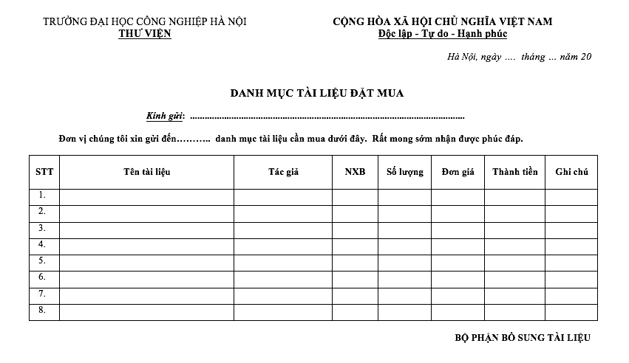

*Hình 1.3: Mẫu Danh muc tài liệu đặt mua*

* Thống nhất với đơn vị cung cấp về phương thức giao nhận tài liệu và thanh toán.

#### Nhận tài liệu đặt mua và làm thủ tục thanh toán

* Bộ phận nghiệp vụ kiểm tra hóa đơn, đối chiếu với tài liệu nhận được.
* Báo cáo Phòng Quản trị Thiết bị, Phòng Kế hoạch Tài chính kiểm tra nhập vào sổ tài sản.

### Xử lý nghiệp vụ thư viện

Bộ phận nghiệp vụ thư viện sau khi nhận sách thực hiện:

* Đóng dấu của thư viện sách.
* Phân loại sách theo chủ đề : Công nghệ, khoa học, khoa học xã hội, Nhân văn học, tin học, toán học, ngoại ngữ.
* Đánh mã số cho sách như sau: mã ngành+mã loại sách+mã đầu sách+mã sách
* Xếp giá tài liệu đã xử lý
* Lập danh sách tài liệu cần số hóa và chuyển Giám đốc TV xem xét phê duyệt.

#### Báo cáo công tác bổ sung

* Báo cáo số lượng tài liệu đã bổ sung từng quý.
* Báo cáo những tồn đọng và lập kế hoạch bổ sung tới trình Giám đốc Thư viện.
* Nhận danh mục tài liệu xin thanh lý từ Phòng đọc và mượn, lập danh mục trình Giám đốc Thư viện đề nghị thanh lý với Nhà trường.
* Phối hợp với Phòng Quản trị Thiết bị kiểm kê tài liệu nhập hàng năm theo đợt kiểm kê tài sản của Nhà trường

#### Thông báo tài liệu mới.

* Thường xuyên theo dõi nắm bắt thông tin về những tài liệu mới có giá trị, phù hợp với mục tiêu đào tạo của Nhà trường để có kế hoạch bổ sung kịp thời.
* Nhận và xử lý các yêu cầu sách mới từ độc giả.
* Thông báo nguồn tài liệu mới bổ sung xuống các Khoa, Bộ môn, Viện và chuyển Tổ tin học thư viện đưa lên website của Thư viện và group email Nhà trường.

### Phòng mượn giáo trình và tài liệu tham khảo

Thủ thư phòng mượn giáo trình có trách nhiệm quản lý hoạt động của phòng mượn giáo trình và tài liệu tham khảo.

#### 4.1. Phục vụ độc giả

* Làm thủ tục cho sinh viên mượn tài liệu về nhà.
* Thông báo nội quy phòng mượn cho độc giả.
* Hướng dẫn độc giả cách ghi phiếu yêu cầu mượn tài liệu**.**

**PHIẾU MƯỢN TÀI LIỆU**

Số phiếu mượn:

Số thẻ TV: Số hiệu sách:

Tên sách: Ngày hẹn trả:

Ngày mượn: Tình trạng:

Ngày trả: Đặt cọc:

* Thu thập các nguồn tin phản ánh từ độc giả.
* Làm thủ tục thanh toán ra trường, chuyển trường cho sinh viên và cán bộ.
* Thu tiền phạt mượn quá hạn theo quy định, báo cáo Giám đốc TV

#### 4.2. Sửa chữa bảo quản tài liệu

* Chọn lọc những tài liệu cần phải sửa chữa.
* Dự trù vật tư, kinh phí tu sửa hàng quý.
* Đóng, tu sửa tài liệu bị hư hỏng để quay trở lại phục vụ.
* Tổng hợp tài liệu đã sửa chữa trình Giám đốc TV xin thanh toán .
* Lập danh sách những tài liệu mất trình Giám đốc TV

#### 4.3. Lập danh mục sách xin thanh lý

* Chọn lọc những tài liệu bị rách nát, không thể khôi phục được.
* Chọn lọc những tài liệu đã lạc hậu về nội dung, đã có tài liệu mới thay thế.
* Lập danh sách đề nghị thanh lý chuyển Tổ Nghiệp vụ theo mẫu sau:

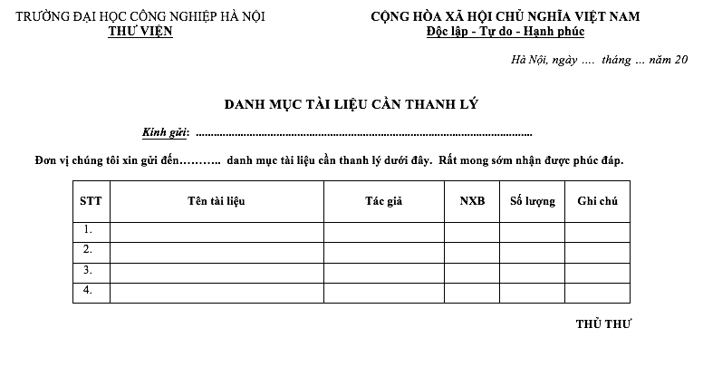

Hình 1.4: Danh mục tài liệu cần thanh lý

### Phòng đọc tài liệu tại chỗ

- Thủ thư các phòng đọc có trách nhiệm quản lý hoạt động phòng đọc tài liệu

#### 5.1. Phục vụ bạn đọc

* Hướng dẫn độc giả tra cứu tìm tài liệu trong Thư viện qua phần mềm và trong kho mở.
* Thông báo nội quy phòng đọc cho độc giả.
* Hướng dẫn độc giả cách ghi phiếu yêu cầu mượn tài liệutheo mẫu:

**PHIẾU MƯỢN TÀI LIỆU TẠI CHỖ**

Số phiếu mượn:

Số thẻ TV: Số hiệu sách:

Tên sách: Tình trạng:

* Làm thủ tục cho sinh viên mượn tài liệu đọc tại chỗ.
* Thu thập các nguồn tin phản ánh từ độc giả.

#### 5.2. Lập danh mục sách xin thanh lý

Tương tự mục **4.3**

#### 5.3. Giám sát an ninh

* Giám sát toàn bộ hoạt động tại các phòng phục vụ bạn đọc qua hệ thống camera.
* Thông báo tới các phòng phục vụ khi phát hiện các biểu hiện bất thường xâm phạm đến tài sản trong Thư viện.
* Lưu trữ toàn bộ hình ảnh thu được từ hệ thống camera.
* Báo cáo hàng tháng về an ninh trong Thư viện cho Phó Giám đốc phụ trách.

#### 5.4. Tổ chức tập huấn bạn đọc

* Hướng dẫn bạn đọc thực hành khai thác nguồn tài nguyên tại Thư viện.
* Giúp bạn đọc làm quen với thư viện điện tử.
* Thực hành khai thác và tìm tài liệu trong Thư viện

#### 5.5. Tra cứu tìm tin

* Phục vụ bạn đọc tra cứu tìm tin, truy cập phần mềm và CSDL điện tử tại các phòng đọc điện tử trong Thư viện .

### Quy trình nhập độc giả mới:

Khi độc giả đến đăng ký làm thẻ độc giả sẽ phải trình thẻ sinh viên, nộp một hình của độc giả và kèm theo lệ phí làm thẻ. Bạn đọc sẽ điền thông tin cá nhân vào phần mềm để đăng ký độc giả. Thủ thư sẽ xác nhận thông tin và phản hồi lại cho độc giả, tuỳ theo đối tượng làm thẻ sẽ được đăng ký làm thẻ thư viện.

### Quy trình mượn tài liệu

* Độc giả yêu cầu mượn sách
* Thủ thư kiểm tra thẻ thư viện và phiếu mượn tài liệu
* Nếu thẻ thư viện và phiếu mượn hợp lệ thì thủ thư cho độc giả xác nhận mượn và yêu cầu đặt cọc nếu không phải mượn tài liệu tại chỗ
* Độc giả nhận sách và thủ thư cập nhật tình trạng sách trong thư viện.
* **Sơ đồ minh hoạ quá trình mượn tài liệu:**

Thủ thư tiếp nhận yêu cầu

Thủ thư kiểm tra phiếu mượn

Độc giả xác nhận mượn, đặt cọc

Không đạt, từ chối

Đạt yêu cầu

Tạo phiếu mượn, cập nhật sách thư viện

Hình 1.5: Sơ đồ minh họa quá trình mượn tài liệu

### Quá trình trả tài liệu

* Độc giả yêu cầu trả sách, xuất trình thẻ độc giả và phiếu mượn
* Thủ thư kiểm tra thẻ độc giả và phiếu mượn
* Nếu phiếu mượn hợp lệ thì thủ thư nhận lại sách, hoàn trả tiền đặt cọc và cập nhật lại tình trạng sách.
* Nếu phiếu mượn không hợp lệ thì xử lý theo thư viện
* **Sơ đồ minh hoạ quá trình trả tài liệu**

Độc giả xuất trình thẻ độc giả

Thủ thư kiểm tra thẻ độc giả

Độc giả xuất trình phiếu mượn

Không đạt, từ chối

Đạt yêu cầu

Thủ thư kiểm tra sách

Xử lý theo quy định

Không đạt

Đạt yêu cầu

Nhận sách và hoàn tiền đặt cọc

Hình 1.6: sơ đồ quá trình trả tài b liệu.

### Báo cáo - Thống kê

* Thống kê sách mượn trễ hạn.
* Thống kê số lượng sách có trong thư viện, tổng hợp số lượng sách cũ, nát, hỏng, mất trong quá trình sử dụng.
* Thống kê sách được mượn nhiều, sách không được mượn trong 1 năm để bộ phận nghiệp vụ điều chỉnh.
* Thống kê yêu cầu sách mới từ độc giả.

#### 9.1. Thống kê

* **Thống kê đầu sách thư viện**

TRƯỜNG ĐẠI HỌC CÔNG NGHIỆP HÀ NỘI

**THƯ VIỆN**

**THỐNG KÊ ĐẦU SÁCH**

Từ .............. đến ..............

1. **Danh sách các đầu sách, số lượng, tình trạng trọng kho:**

|  |  |  |  |  |  |  |
| --- | --- | --- | --- | --- | --- | --- |
| **STT** | **Mã đầu sách** | **Tên đầu sách** | **Số lượng mượn** | **Số lượng trong kho** | **Số lượng hỏng** | **Số lượng thất thoát** |
| 1 | DS044 | Phân tích thiết kế hệ thống | 20 | 10 | 3 | 2 |
| 2 | DS121 | Lập trình hướng đối tượng | 40 | 10 | 4 | 0 |
| 3 |  |  |  |  |  |  |

1. **Ghi chú:**

..................................................................................................................................................................................................................................................................................................................................................................................................................................................................

Hà Nội, ngày ... tháng ... năm ...

Người lập

* **Thống kê sách mượn nhiều trong tháng**

TRƯỜNG ĐẠI HỌC CÔNG NGHIỆP HÀ NỘI

**THƯ VIỆN**

**THỐNG KÊ SÁCH MƯỢN NHIỀU**

Từ .............. đến ..............

1. **Danh sách các đầu sách có số lần mượn nhiều:**

|  |  |  |  |
| --- | --- | --- | --- |
| **STT** | **Mã đầu sách** | **Tên đầu sách** | **Số lần mượn** |
| 1 | DS044 | Phân tích thiết kế hệ thống | 20 |
| 2 | DS121 | Lập trình hướng đối tượng | 40 |

1. **Ghi chú:**

............................................................................................................................................................................................................................................................................................................................................

Hà Nội, ngày ... tháng ... năm ...

Người lập

* **Thống kê sách cũ hỏng**

TRƯỜNG ĐẠI HỌC CÔNG NGHIỆP HÀ NỘI

**THƯ VIỆN**

**THỐNG KÊ SÁCH CŨ-HỎNG**

Từ .............. đến ..............

1. **Danh sách thống kê sách cũ hỏng:.....................**

|  |  |  |  |  |
| --- | --- | --- | --- | --- |
| **STT** | **Mã sách** | **Tên sách** | **Số lần mượn** | **Tình trạng** |
| 1 | DS044-11 | Phân tích thiết kế hệ thống | 300 | Đã cũ |
| 2 | DS121-22 | Lập trình hướng đối tượng | 200 | Đã cũ |
| 3 |  |  |  |  |

1. **Ghi chú:**

..................................................................................................................................................................................................................................................................................................................................................................................................................................................................

Hà Nội, ngày ... tháng ... năm ...

Người lập

* **Thống kê sách không có người mượn trên 1 năm, 2 năm …**

TRƯỜNG ĐẠI HỌC CÔNG NGHIỆP HÀ NỘI

**THƯ VIỆN**

**THỐNG KÊ SÁCH KHÔNG CÓ NGƯỜI MƯỢN**

Từ .............. đến ..............

1. **Danh sách thống kê sách không có người mượn**

|  |  |  |  |  |
| --- | --- | --- | --- | --- |
| **STT** | **Mã đầu sách** | **Tên đầu sách** | **Số lượng**  **(Quyển)** | **Thời gian không được mượn**  **(năm)** |
| 1 | DS02 | Phương pháp tính | 20 | 1 |
| 2 | DS04 | Trí tuệ nhân tạo | 40 | 3 |
|  |  |  |  |  |

1. **Ghi chú:**

..................................................................................................................................................................................................................................................................................................................................................................................................................................................................

Hà Nội, ngày ... tháng ... năm ...

Người lập

### Tiếp nhận yêu cầu sách mới từ độc giả.

Thủ thư tiếp nhận yêu cầu sách mới từ độc giả, tổng hợp yêu cầu sách mới gửi cho giám đốc thư viện để cân nhắc bổ sung.

Phiếu tổng hợp yêu cầu bổ sung tài liệu từ độc giả như sau:

TRƯỜNG ĐẠI HỌC CÔNG NGHIỆP HÀ NỘI

**THƯ VIỆN**

**TỔNG HỢP YÊU CẦU BỔ SUNG TÀI LIỆU TỪ ĐỘC GIẢ**

|  |  |  |  |
| --- | --- | --- | --- |
| **STT** | **Tên loại sách** | **Tên sách** | **Ghi chú** |
| **1** | **-** | **-** | **-** |
| **2** | **-** | **-** | **-** |

**Hà Nội, ngày … tháng … năm …**

**Người lập**

## Yêu cầu với hệ thống mới

### Yêu cầu chức năng

Từ những nhu cầu thực tế, nhu cầu quản lý các công việc hàng ngày của thư viện như quản lý số lượng các độc giả đến thư viện mượn trả sách, nhu cầu về tra cứu các thông tin về sách mà các độc giả cần cho việc học tập ... của mình mà khối lượng các công việc trên tại thư viện là không nhỏ. Vì vậy, nhóm chúng em sẽ phân tích và thiết kế một chương trình phục vụ quản lý một số công tác thư viện cho các công việc trên. Nhưng do đây là lần đầu tiên nhóm chúng em phân tích và thiết kế một đề tài lớn nên khó tránh khỏi những sai sót. Do vậy chúng em mong được đóng góp ý kiến của thầy cô và các bạn để đề tài này được hoàn thiện hơn.

Hệ thống thư viện sách được xây dựng nhằm mục đích giải quyết các yêu cầu chức năng sau:

* Giúp độc giả tra cứu sách theo loại sách, theo tên sách, theo tác giả, theo ngôn ngữ, … trên các máy tính trạm.
* Cung cấp cho thủ thư thông tin về các đầu sách một độc giả đang mượn và hạn phải trả, và các cuốn sách còn đang được mượn.
* Thống kê hàng tháng số sách cho mượn theo các chủ đề, tác giả,… Thống kê các đầu sách không có người mượn trên 1 năm, 2 năm, 3 năm.
* Hỗ trợ thủ thư cập nhật thông tin sách, quản lý cho mượn sách và nhận lại sách khi độc giả trả sách.
* Hỗ trợ quản lý các thông tin về độc giả.
* Hỗ trợ chức năng quản trị chung hệ thống, trong đó người quản trị chung có thể thay đổi thông tin hoặc thêm bớt các thủ thư.
* Hỗ trợ quản lý thông tin sách theo thể loại.

### Yêu cầu phi chức năng

* Độc giả có thể tra cứu thông tin sách trên môi trường mạng nội bộ của thư viện. Tuy nhiên, việc mượn và trả sách phải thực hiện trực tiếp trên thư viện. Thủ thư sử dụng hệ thống để cập nhật và quản lý quá trình mượn trả sách.
* Thông tin thống kê phải đảm bảo tính chính xác, khách quan. Các hình thức phạt đối với độc giả quá hạn sẽ được lưu lại và thông báo cho độc giả biết.

### Giải pháp

* Qua khảo sát và sự thống nhất giữa ban quản lý thư viện và phía nhóm phát triển phần mềm , chúng tôi đưa ra phương án thiết kế một phần mềm hỗ trợ việc quản lý thư viện. Các chức năng của phần mềm được thiết kế dựa trên những đặc thù của công việc quản lý kho sách và mượn trả cũng như dựa trên hiện trạng các quy trình quản lý hiện đang được áp dụng tại Thư viện.
* Phần mềm được thiết kế chỉ được cài đặt và sử dụng trên máy tính để bàn (desktop) được đặt cố định tại kho , cơ sở dữ liệu sử dụng tập chung và không cho phép chia sẻ tài nguyên (dữ liệu) qua mạng (kể cả mạng cục bộ và mạng internet) để đảm bảo tính bảo mật của thông tin lưu trữ tại kho , chống thất thoát và mất mát dữ liệu .

## Xác lập dự án

### Phạm vi và hạn chế

Phạm vi: Thư viện trường ĐHCN Hà Nội

* Hạn chế: Duy trì hệ thống hoạt động ổn định, Yêu cầu phần mềm phải chạy trên hệ điều hành Windows, hoạt động ổn định, không phát sinh lỗi.

### Lập dự trù

Sau khi đánh giá, thiết kế và tìm hiểu hệ thống, chúng em lập dự trù cho hệ thống như sau:

* thiết bị phần cứng: máy tính
* Ngôn ngữ lập trình: sử dụng C#
* Nhân sự: +Khảo sát

+ Nhóm xây dựng phần mềm : programmer, tester, trainer.

+Nhóm bảo trì và nâng cấp phần mềm.

### Kế hoạch triển hoạch triển khai :

Với những mục tiêu đã đặt ra chúng em phân chia kế hoạch ra nhiều giai đoạn khác nhau :

|  |  |  |  |
| --- | --- | --- | --- |
| STT | Thời gian | Công việc | Nhân sự |
| 1 | Tuần 1 | Khảo sát hệ thống | Bộ phận khảo sát |
| 2 | Tuần 2 | Đánh giá và xây dựng hệ thống mới | Bộ phận đánh giá hệ thống |
| 3 | Tuần 3-5 | Code, xây dựng phần mềm | Bộ phận xây dựng phần mềm |
| 4 | Tuần 6 | Kiểm thử phần mềm | Bộ phận kiểm thử |
| 5 | Tuần 7 | Hoàn thiện hệ thống |  |
| 6 |  | Bàn giao và hướng dẫn sử dụng hệ thống | Bộ phận bán hàng |

# Phần 2: Phân tích và thiết kế logic

## Biểu đồ usecase

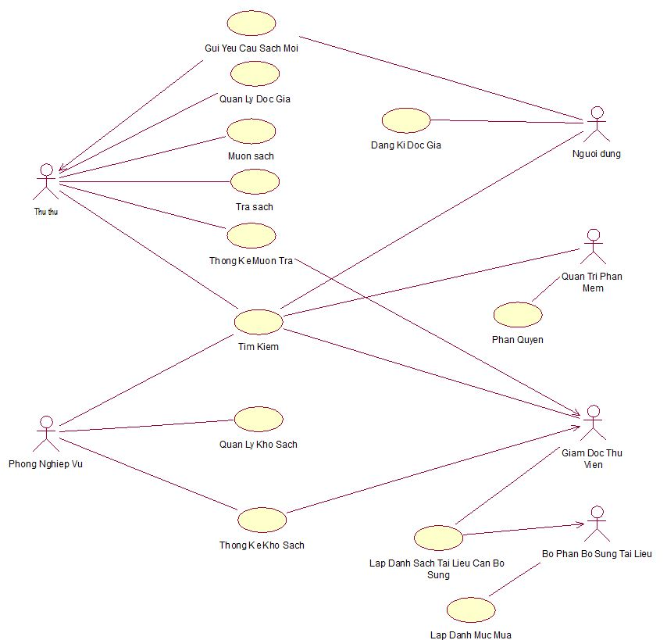

Hình 2.1: Biểu đồ use case tổng quát

## Đặc tả tác nhân

|  |  |  |
| --- | --- | --- |
| STT | Tên tác nhân | Ca sử dụng |
| 1 | Bộ phận mượn trả | Quản lý độc giả, quản lý mượn trả, thống kê mượn trả, nhận yêu cầu sách mới, tìm kiếm |
| 2 | Người dùng | Đăng ký độc giả, gửi yêu cầu sách mới, tìm kiếm |
| 3 | Phòng nghiệp vụ | Tìm kiếm, quản lý kho sách, thống kê kho sách. |
| 4 | Bộ phận bổ xung tài liệu | Lập danh mục cần mua. |
| 5 | Giám đốc thư viện | Lập danh sách tài liệu cần bổ xung |
| 6 | Quản trị phần mềm | Phân quyền, tìm kiếm. |

## Chuyên biệt hóa đồ ca sử dụng (use case cấp 2)

### Ca sử dụng quản lý độc giả

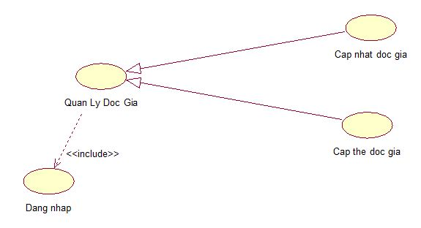

Hình 2.2:Chuyên biệt hóa ca sử dụng quản lý độc giả

### Ca sử dụng quản lý kho sách

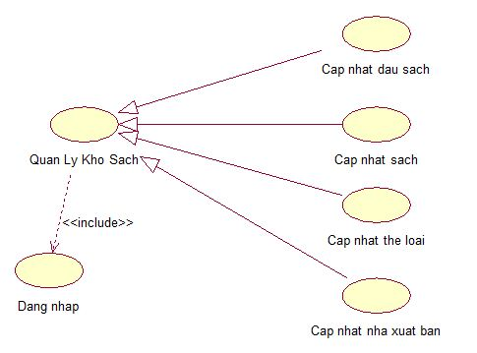

Hình 2.3:Chuyên biệt hóa ca sử dụng quản lý kho sách

### Ca sử dụng tìm kiếm

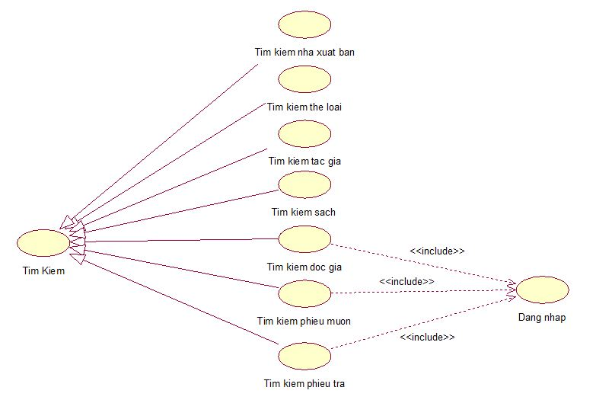

Hình 2.4:Chuyên biệt hóa ca sử dụng tìm kiếm

### Ca sử dụng thống kê mượn trả

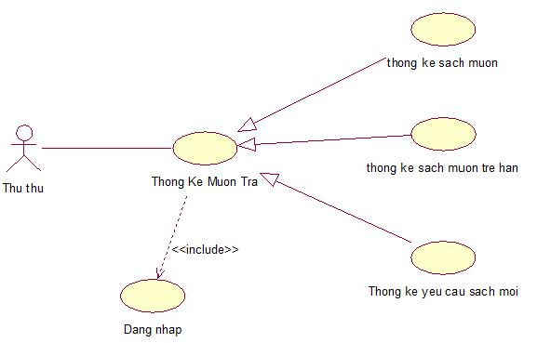

Hình 2.5:Chuyên biệt hóa ca sử dụng thống kê mượn trả

### Ca sử dụng Thống kê kho sách

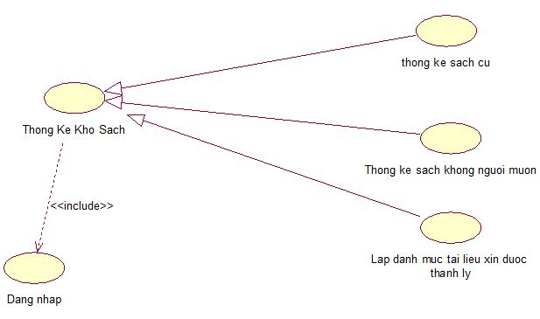

Hình 2.6:Chuyên biệt hóa ca sử dụng thống kê kho sách

## Đặc tả use case

### Đặc tả usecase quản lý kho sách:

|  |  |
| --- | --- |
| **Tên ca sử dụng:** quản lý kho sách.  **Mục đích:** Giúp bộ phận nghiệp vụ quản lý sách trong kho sách.  **Tóm lược:** Nhân viên phòng nghiệp vụ chọn chức năng quản lý kho sách rồi thêm, sửa, xem các đầu sách, sách, nhà xuất bản và kết thúc.  **Đối tác:** Phòng nghiệp vụ.  **Ngày lập**: 23-11-2015.  **Phiên bản:** 1.0 **Chịu trách nhiệm:** Nguyễn Hùng Cường. | |
| **Tên Actor: Phòng nghiệp vụ** | **Hành động hệ thống** |
| 1: Chọn quản lý kho sách. |  |
|  | 2: Hiển thị màn hình trong mục quản lý kho sách, nhắc nhân viên chọn việc trong: cập nhật đầu sách, cập nhật sách, cập nhật thể loại, cập nhật nhà xuất bản. |
| 3: Chọn công việc thực hiện. |  |
|  | 4:  Nếu chọn cập nhật đầu sách thì kịch bản con C-1: Cập nhật đầu sách.  Nếu chọn cập nhật sách thì kịch bản con C-2: cập nhật sách.  Nếu chọn cập nhật nhà xuất bản thì kịch bản con C-3: cập nhật nhà xuất bản.  Nếu chọn cập nhật thể loại thì kịch bản con  C-4: Cập nhật thể loại. |
| 5. Nhân viên thực hiện công việc đã chọn. |  |
|  | 6. Kết thúc. |
| * **Các kịch bản con:** * **C-1: Cập nhật đầu sách:**   Hệ thống hiển thị màn hình cập nhật đầu sách bao gồm các trường như: mã đầu sách, tên đầu sách, mã nhà xuất bản, mã loại, mã vạch sách, tác giả, năm xuất bản, số trang, giá tiền, ghi chú.  Nhân viên thêm, sửa, xóa đầu sách bằng chọn việc thêm, sửa, xóa.   * **C-2: Cập nhật sách:**   Hệ thống hiển thị màn hình cập nhật sách bao gồm các trường như: mã sách, mã đầu sách, tình trạng, số lần mượn.  Nhân viên thêm, sửa, xóa và cập nhật tình trạng sách qua các công việc thêm, sửa, xóa.   * **C-3: Cập nhật nhà xuất bản:**   Hệ thống hiển thị màn hình cập nhật nhà xuất bản bao gồm các trường: mã nhà xuất bản, tên nhà xuất bản, ghi chú.  Nhân viên thêm, sửa, xóa nhà xuất bản bằng chọn việc thêm, sửa, xóa.   * **C-4: Cập nhật thể loại:**   Hệ thống hiển thị màn hình cập nhật thể loại bao gồm các trường: mã thể loại, tên thẻ loại, ghi chú.  Nhân viên thêm, sửa, xóa thể loại bằng chọn việc thêm, sửa, xóa. | |
| * **Các trường hợp khác:**   + Thoát : Người dùng có thể thoát ra ở bất cứ thời điểm nào của ca sử dụng, người sử dụng có thể lưu lại thông tin trước khi thoát.  + Nếu thông tin đã có thì cho phép sửa đổi thông tin.  + Nếu thông tin đã có thì không được phép thêm, báo lỗi nhập liệu.   * **Điều kiện trước:** Nhân viên phải đăng nhập trước. * **Điều kiện sau**: Đưa ra được danh sách trong kho sau khi đã thay đổi. | |

### Đặc tả ca sử dụng quản lý độc giả:

|  |  |
| --- | --- |
| **Tên ca sử dụng:** quản lý độc giả.  **Mục đích:** Thủ thư quản lý độc giả của thư viện.  **Tóm lược:** Nhân viên thủ thư chọn chức năng quản lý độc giả rồi thêm, sửa, xem thông tin các độc giả và kết thúc.  **Đối tác:** Thủ thư.  **Ngày lập**: 23-11-2015.  **Phiên bản:** 1.1. **Chịu trách nhiệm:** Nguyễn Văn Thực. | |
| **Tên Actor: Thủ thư** | **Hành động hệ thống** |
| 1: Chọn quản lý độc giả. |  |
|  | 2: Hiển thị màn hình trong mục quản lý độc giả, nhắc nhân viên chọn việc trong: cập nhật độc giả, cấp thẻ độc giả . |
| 3: Chọn công việc thực hiện. |  |
|  | 4:  Nếu chọn cập nhật độc giả thì kịch bản con C-1: Cập nhật độc giả.  Nếu chọn cấp thẻ độc giả thì kịch bản con C-2: Cấp thẻ độc giả. |
| 5. Nhân viên thực hiện công việc đã chọn. |  |
|  | 6. Kết thúc. |
| * **Các kịch bản con:** * **C-1: Cập nhật độc giả:**   Hệ thống hiển thị màn hình cập nhật độc giả bao gồm các trường như: mã độc giả, tên độc giả, ngày sinh, mã lớp, điện thoại, email.  Nhân viên thêm, sửa, xóa độc giả bằng chọn việc thêm, sửa, xóa.   * **C-2: Cấp thẻ độc giả:**   Hệ thống hiển thị màn hình cấp thẻ độc giả bao gồm các trường như: mã độc giả.  Nhân viên thêm, sửa, xóa và cập nhật tình trạng sách qua các công việc thêm, sửa, xóa. | |
| * **Các trường hợp khác:**   + Thoát : Người dùng có thể thoát ra ở bất cứ thời điểm nào của ca sử dụng, người sử dụng có thể lưu lại thông tin trước khi thoát.  + Nếu thông tin đã có thì cho phép sửa đổi thông tin.  + Nếu thông tin đã có thì không được phép thêm, báo lỗi nhập liệu.   * **Điều kiện trước:** Nhân viên phải đăng nhập trước. * **Điều kiện sau**: Đưa ra được danh sách độc giả sau khi đã thay đổi. | |

### Đặc tả ca sử dụng trả sách

|  |  |
| --- | --- |
| **Tên ca sử dụng:** quản lý trả sách.  **Mục đích:** Giúp thủ thư quản lý sách trả trong kho sách.  **Tóm lược:** Nhân viên thủ thư chọn chức năng quản lý trả sách rồi thêm, sửa, xem các phiếu trả và chi tiết phiếu trả và kết thúc.  **Đối tác:** Thủ thư.  **Ngày lập**: 23-11-2015.  **Phiên bản:** 1.0 **Chịu trách nhiệm:** Đỗ Văn Trường. | |
| **Tên Actor: Phòng nghiệp vụ** | **Hành động hệ thống** |
| 1: Chọn quản lý trả sách. |  |
|  | 2: Hiển thị màn hình trong mục quản lý trả sách, nhắc nhân viên chọn việc trong: thêm phiếu trả, hủy phiếu trả, sửa phiếu trả, trả sách, mất sách, xác nhận. |
| 3: Chọn công việc thực hiện. |  |
|  | 4:  Nếu chọn nhập phiếu trả thì kịch bản con C-1:  Thêm phiếu trả.  Nếu chọn thêm phiếu trả thì kịch bản con C-2:  Hủy phiếu trả.  Nếu chọn hủy phiếu trả thì kịch bản con C-3:  Sửa phiếu trả.  Nếu chọn trả sách thì kịch bản con C-4:  Thêm sách vào chi tiết phiếu trả.  Nếu chọn mất sách thì kịch bản con C-5:  Thêm sách mất vào chi tiết phiếu trả.  Nếu chọn xác nhận thì kịch bản con C-6:  Lưu lại chi tiết phiếu trả. |
| 5. Nhân viên thực hiện công việc đã chọn. |  |
|  | 6. Kết thúc. |
| * **Các kịch bản con:** * **C-1: Nhập phiếu trả mới:**   Hệ thống hiển thị màn hình nhập bao gồm: mã phiếu trả, mã độc giả, ngày trả. Nhân viên chọn thêm phiếu trả.   * **C-2: Hủy phiếu trả:**   Hệ thống hiển thị màn hình hủy bao gồm: mã phiếu trả, mã độc giả, ngày trả. Nhân viên chọn hủy phiếu trả.   * **C-3: Sửa phiếu trả:**   Hệ thống hiển thị màn hình sửa bao gồm: mã phiếu trả, mã độc giả, ngày trả. Nhân viên chọn sửa phiếu trả.   * **C-4: Trả sách:**   Hệ thống hiển thị. Nhân viên chọn trả sách, hệ thống hủy liên kết giữa sách và chi tiết phiếu mượn, thuộc tính tình trạng sách sẽ được cập nhật lại và thêm liên kết sách với chi tiết phiếu trả.   * **C-5: Xác nhận:**   Hệ thống hiển thị. Nhân viên chọn xác nhận, hệ thống lưu lại chi phiếu trả. | |
| * **Các trường hợp khác:**   + Thoát : Người dùng có thể thoát ra ở bất cứ thời điểm nào của ca sử dụng, người sử dụng có thể lưu lại thông tin trước khi thoát.  + Nếu thông tin đã có thì cho phép sửa đổi thông tin.  + Nếu thông tin đã có thì không được phép thêm, báo lỗi nhập liệu.   * **Điều kiện trước:** Nhân viên phải đăng nhập trước. * **Điều kiện sau**: Đưa ra được danh sách phiếu trả sau khi đã thay đổi. | |

### Đặc tả ca sử dụng quản lý mượn sách

|  |  |
| --- | --- |
| **Tên ca sử dụng:** quản lý mượn sách.  **Mục đích:** Giúp thủ thư quản lý sách mượn trong kho sách.  **Tóm lược:** Nhân viên thủ thư chọn chức năng quản lý mượn sách rồi thêm, sửa, xem các phiếu mượn và chi tiết phiếu mượn và kết thúc.  **Đối tác:** Thủ thư.  **Ngày lập**: 23-11-2015.  **Phiên bản:** 1.0 **Chịu trách nhiệm:** Nguyễn Văn Thực. | |
| **Tên Actor: Phòng nghiệp vụ** | **Hành động hệ thống** |
| 1: Chọn quản lý mượn sách. |  |
|  | 2: Hiển thị màn hình trong mục quản lý mượn sách, nhắc nhân viên chọn việc trong:nhập phiếu mượn, thêm phiếu mượn, hủy phiếu mượn, sửa phiếu mượn, thêm sách vào chi tiết phiếu mượn, hủy sách khỏi chi tiết phiếu nhập. |
| 3: Chọn công việc thực hiện. |  |
|  | 4:  Nếu chọn nhập phiếu mượn thì kịch bản con C-1:  Nhập phiếu mượn.  Nếu chọn thêm phiếu mượn thì kịch bản con C-2:  Thêm phiếu mượn.  Nếu chọn hủy phiếu mượn thì kịch bản con C-3:  Hủy phiếu mượn.  Nếu chọn thêm phiếu mượn thì kịch bản con C-4:  Sửa phiếu mượn.  Nếu chọn thêm sách vào chi tiết phiếu mượn thì kịch bản con C-5:  Thêm sách vào chi tiết phiếu mượn.  Nếu chọn hủy sách vào chi tiết phiếu mượn thì kịch bản con C-6:  Hủy sách trong chi tiết phiếu mượn. |
| 5. Nhân viên thực hiện công việc đã chọn. |  |
|  | 6. Kết thúc. |
| * **Các kịch bản con:** * **C-1: Nhập phiếu mượn mới:**   Hệ thống hiển thị màn hình nhập bao gồm các trường: phiếu mượn mã phiếu sinh tự động, mã độc giả, ngày mượn, ngày trả.   * **C-2: Thêm phiếu mượn:**   Hệ thống hiển thị màn hình thêm phiếu mượn mã phiếu sinh tự động, mã độc giả, ngày mượn, ngày trả. Nhân viên nhập thông tin đầy đủ chọn thêm hệ thống kết nối phiếu mượn với độc giả.   * **C-3: Hủy phiếu mượn:**   Hệ thống hiển thị màn hình phiếu mượn bao gồm các trường: mã phiếu mượn. Nhân viên chọn hủy hệ thống dỡ bỏ liên kết nối của phiếu mượn với độc giả.   * **C-4: Sửa phiếu mượn:**   Hệ thống hiển thị màn hình nhập bao gồm các trường: mã phiếu sinh tự động, mã độc giả, ngày mượn, ngày trả.   * **C-5: Thêm sách vào chi tiết phiếu mượn:**   Hệ thống hiển thị màn hình gồm: mã sách , tên sách. Nhân viên chọn thêm, hệ thống kết nối phiếu mượn với sách và trong sách thuộc tính số lần mượn tăng lên một.   * **C-6:Hủy sách khỏi chi tiết phiếu nhập:**   Hệ thống hiển thị màn hình gồm: mã sach, tên sách. Nhân viên chọn hủy, hệ thống bỏ kết nỗi của phiếu mượn với sách. | |
| * **Các trường hợp khác:**   + Thoát : Người dùng có thể thoát ra ở bất cứ thời điểm nào của ca sử dụng, người sử dụng có thể lưu lại thông tin trước khi thoát.  + Nếu thông tin đã có thì cho phép sửa đổi thông tin.  + Nếu thông tin đã có thì không được phép thêm, báo lỗi nhập liệu.   * **Điều kiện trước:** Nhân viên phải đăng nhập trước. * **Điều kiện sau**: Đưa ra được danh sách phiếu mượn sau khi đã thay đổi. | |

### Đặc tả ca sử dụng thống kê mượn trả

|  |  |
| --- | --- |
| **Tên ca sử dụng:** Thống kê mượn trả.  **Mục đích:** Giúp thủ thư thống kê sách mượn, sách mượn trễ hạn và yêu cầu sách mới từ độc giả.  **Tóm lược:** Thủ thư chọn chức năng thống kê sách mượn, sách trễ hạn hoặc yêu cầu sách mới. Nhập vào khoảng thời gian cần thống kê để thống kê.  **Đối tác:** Thủ thư  **Ngày lập**: 23-11-2015  **Phiên bản:** 1.0 **Chịu trách nhiệm:** Nguyễn Hùng Cường | |
| **Tên Actor: Thủ thư** | **Hành động hệ thống** |
| 1: Chọn thống kê mượn trả |  |
|  | 2:Hiển thị màn hình trong mục thống kê mượn trả, nhắc nhân viên lựa chọn loại thống kê trong các loại: thống kê sách mượn, thống kê sách mượn trễ hạn, yêu cầu sách mới từ độc giả. |
| 3: Chọn công việc thực hiện. |  |
|  | 4:  Nếu chọn thống kê sách mượn thì kịch bản con  C-1: Thống kê sách mượn.  Nếu chọn Thống kê sách mượn trễ hạn thì kịch bản con C-2: Thống kê sách mượn trễ hạn.  Nếu chọn thống kê yêu cầu sách mới từ độc giả thì kịch bản con C-3: Thống kê yêu cầu sách mới từ độc giả. |
| 5. Nhân viên nhập khoảng thời gian cần thống kê. Rồi nhấn thống kê. |  |
|  | 7. Hệ thống hiển thị báo cáo thống kê theo các tiêu chí trên. |
|  | 6. Kết thúc. |
| * **Các kịch bản con:** * **C-1: Thống kê sách mượn:**   Hệ thống sẽ hiển thị báo cáo thống kê sách mượn trong khoảng thời gian mà nhân viên cần thống kê. Nhân viên có thể in báo cáo bằng cách nhấn vào nút in.   * **C-2: Thống kê sách mượn trễ hạn:**   Hệ thống sẽ hiển thị báo cáo thống kê sách mượn trễ hạn trong khoảng thời gian mà nhân viên cần thống kê. Nhân viên có thể in báo cáo bằng cách nhấn vào nút in.   * **C-3: Thống kê yêu cầu sách mới từ độc giả:**   Hệ thống sẽ hiển thị báo cáo thống kê yêu cầu sách mới từ độc giả trong khoảng thời gian mà nhân viên cần thống kê. Nhân viên có thể in báo cáo bằng cách nhấn vào nút in. | |
| * **Các trường hợp khác:**   + Thoát : Người dùng có thể thoát ra ở bất cứ thời điểm nào của ca sử dụng, người sử dụng có thể lưu lại thông tin trước khi thoát.  + Thống kê có thể rỗng nếu không tìm được dữ liệu hoặc sai ngày tháng.   * **Điều kiện trước:** Nhân viên phải đăng nhập trước. * **Điều kiện sau**: Đưa ra được danh sách thống kê theo tiêu chí, khoảng thời gian. | |

### Đặc tả ca sử dụng thống kê kho sách

|  |  |
| --- | --- |
| **Tên ca sử dụng:** Thống kê kho sách.  **Mục đích:** Giúp nhân viên phòng nghiệp vụ thống kê sách trong kho.  **Tóm lược:** Nhân viên phòng nghiệp vụ chọn chức năng thống kê sách cũ, sách không người mượn và lập danh mục tài liệu in được thanh lý.  **Đối tác:** Thủ thư  **Ngày lập**: 23-11-2015  **Phiên bản:** 1.0 **Chịu trách nhiệm:** Đỗ Văn Trường | |
| **Tên Actor: Phòng nghiệp vụ** | **Hành động hệ thống** |
| 1: Chọn thống kê kho sách |  |
|  | 2:Hiển thị màn hình trong mục thống kê kho sách, nhắc nhân viên lựa chọn loại thống kê trong các loại: thống kê sách cũ, thống kê sách không người mượn, lập danh mục tài liệu xin được thanh lý. |
| 3: Chọn công việc thực hiện. |  |
|  | 4:  Nếu chọn thống kê sách cũ thì kịch bản con  C-1: Thống kê sách cũ.  Nếu chọn Thống kê không người mượn thì kịch bản con C-2: Thống kê sách không người mượn  Nếu chọn lập danh muc tài liệu xin được thanh lý thì kịch bản con C-3: Thống kê danh mục cần thanh lý. |
| 5. Nhân viên nhập khoảng thời gian cần thống kê. Rồi nhấn thống kê. |  |
|  | 7. Hệ thống hiển thị báo cáo thống kê theo các tiêu chí trên. |
|  | 6. Kết thúc. |
| * **Các kịch bản con:** * **C-1: Thống kê sách cũ:**   Hệ thống sẽ hiển thị báo cáo thống kê sách cũ trong khoảng thời gian mà nhân viên cần thống kê. Nhân viên có thể in báo cáo bằng cách nhấn vào nút in.   * **C-2: Thống kê sách không người mượn:**   Hệ thống sẽ hiển thị báo cáo thống kê sách không người mượn trong khoảng thời gian mà nhân viên cần thống kê. Nhân viên có thể in báo cáo bằng cách nhấn vào nút in.   * **C-3: Thống kê danh mục cần thanh lý:**   Hệ thống sẽ hiển thị báo cáo thống kê danh mục cần thanh lý như sách đã được mượn quá nhiều, các vật tư bị hao mòn.  Nhân viên có thể in báo cáo bằng cách nhấn vào nút in. | |
| * **Các trường hợp khác:**   + Thoát : Người dùng có thể thoát ra ở bất cứ thời điểm nào của ca sử dụng, người sử dụng có thể lưu lại thông tin trước khi thoát.  + Thống kê có thể rỗng nếu không tìm được dữ liệu hoặc sai ngày tháng.   * **Điều kiện trước:** Nhân viên phải đăng nhập trước. * **Điều kiện sau**: Đưa ra được danh sách thống kê theo tiêu chí, khoảng thời gian. | |

### Đặc tả ca sử dụng phân quyền

|  |  |
| --- | --- |
| **Tên ca sử dụng:** Phân quyền.  **Mục đích:** Giúp cho nhân viên quản trị phần mềm quản lý tài khoản, phân quyền của các nhân viên khác.  **Tóm lược:** Nhân viên quản trị phần mềm chọn chức năng phân quyền và sử dụng chức năng thêm, sửa, xóa thông tin của nhân viên.  **Đối tác:** Thủ thư  **Ngày lập**: 23-11-2015  **Phiên bản:** 1.0 **Chịu trách nhiệm:** Đỗ Văn Trường | |
| **Actor: Quản trị phần mềm** | **Hành động hệ thống** |
| 1. Đăng nhập bằng tài khoản admin vào hệ thống. |  |
|  | 2. Hiện thị các chức năng của admin. |
| 3. Chọn chức năng thêm, xóa, sửa thông tin người dùng và phân quyền cho người dùng. |  |
|  | 4. Hiển thị kết quả và kết thúc. |
| * Các trường hợp khác:   + Người dùng không phải admin chọn chức năng quản trị hệ thống, hệ thống sẽ báo lỗi, người dùng không được phép sử dụng chức năng này.  + Admin sửa thông tin người dùng trong khi người dùng đang đăng nhập hệ thống, hệ thống sẽ báo lỗi và yêu cầu người dùng thoát khỏi hệ thống.   * Điều kiện trước: admin phải đăng nhập hệ thống với quyền admin * Điều kiện sau: hiển thị thông tin người dùng sau khi sửa đổi.   Ngày nhập: 23-11-2015  Phiên bản: 1.0 | |

### Đặc tả ca sử dụng tìm kiếm:

|  |  |
| --- | --- |
| **Tên ca sử dụng:** Tìm kiếm.  **Mục đích:** Giúp nhận viên tìm kiếm.  **Tóm lược:** Nhân viên chọn chức năng tìm kiếm: tìm kiếm nhà xuất bản, tìm kiếm thể loại, tìm kiếm tác giả, tìm kiếm sách, tìm kiếm đọc giả, tìm kiếm phiếu mượn, tìm kiếm phiếu trả.  **Đối tác:** Thủ thư, độc giả, nhân viên.  **Ngày lập**: 23-11-2015.  **Phiên bản:** 1.0 **Chịu trách nhiệm:** Đỗ Văn Trường. | |
| **Tên Actor: Phòng nghiệp vụ** | **Hành động hệ thống** |
| 1: Chọn tìm kiếm. |  |
|  | 2: Hiển thị màn hình mục tìm kiếm nhắc nhân viên chọn việc trong: tìm kiếm nhà xuất bản, tìm kiếm thể loại, tìm kiếm tác giả, tìm kiếm sách, tìm kiếm độc giả, tìm kiếm phiếu mượn, tìm kiếm phiếu trả. |
| 3: Chọn công việc thực hiện. |  |
|  | 4:  Nếu chọn tìm kiếm nhà xuất bản thì kịch bản con C-1:  Tìm kiếm nhà xuất bản.  Nếu chọn tìm kiếm thể loại thì kịch bản con C-2:  Tìm kiếm thể loại.  Nếu chọn tìm kiếm tác giả thì kịch bản con C-3:  Tìm kiếm tác giả.  Nếu chọn tìm kiếm sách thì kịch bản con C-4:  Tìm kiếm sách.  Nếu chọn tìm kiếm độc giả thì kịch bản con C-5:  Tìm kiếm độc giả.  Nếu chọn tìm kiếm phiếu mượn thì kịch bản con C-6:  Tìm kiếm phiếu mượn.  Nếu chọn tìm kiếm phiếu trả thì kịch bản con C-7:  Tìm kiếm phiếu trả. |
| 5. Nhân viên thực hiện công việc đã chọn. |  |
|  | 6. Kết thúc. |
| * **Các kịch bản con:** * **C-1: Tìm kiếm nhà xuất bản:**   Hệ thống hiển thị màn hình nhập bao gồm: mã nhà xuất bản. Nhân viên chọn tìm kiếm nhà xuất bản.   * **C-2: Tìm kiếm thể loại:**   Hệ thống hiển thị màn hình nhập bao gồm: mã thể loại. Nhân viên chọn tìm kiếm thể loại.   * **C-3: Tìm kiếm tác giả:**   Hệ thống hiển thị màn hình nhập bao gồm: mã tác giả. Nhân viên chọn tìm kiếm tác giả.   * **C-4: Tìm kiếm sách:**   Hệ thống hiển thị màn hình nhập bao gồm: mã sách. Nhân viên chọn tìm kiếm sách.   * **C-5: Tìm kiếm độc giả:**   Hệ thống hiển thị màn hình nhập bao gồm: mã độc giả. Nhân viên chọn tìm độc giả.   * **C-6: Tìm kiếm phiếu mượn:**   Hệ thống hiển thị màn hình nhập bao gồm: mã phiếu mượn. Nhân viên tìm phiếu mượn.   * **C-7: Tìm kiếm phiếu trả:**   Hệ thống hiển thị màn hình nhập bao gồm: mã phiếu trả. Nhân viên tìm phiếu trả. | |
| * **Các trường hợp khác:**   + Thoát : Người dùng có thể thoát ra ở bất cứ thời điểm nào của ca sử dụng, người sử dụng có thể lưu lại thông tin trước khi thoát.  + Nếu thông tin đã có thì cho phép sửa đổi thông tin.  + Nếu thông tin đã có thì không được phép thêm, báo lỗi nhập liệu.   * **Điều kiện trước:** Nhân viên tìm kiếm độc giả, phiếu mượn, phiếu trả phải đăng nhập trước. * **Điều kiện sau**: Đưa ra được danh sách nhà xuất bản, thể loại, tác giả, kiếm sách, độc giả, phiếu mượn, phiếu trả. | |

### Đặc tả ca sử dụng Gửi yêu cầu sách mới

|  |  |
| --- | --- |
| **Tên ca sử dụng:** Gửi yêu cầu sách mới  **Mục đích:** Giúp cho độc giả gửi yêu cầu sách mới đến thủ thư.  **Tóm lược:** Độc giả chọn chức năng gửi yêu cầu sách mới đến thủ thư bằng cách sử dụng các máy tính đặt tại thư viện.  **Đối tác:** Độc giả.  **Ngày lập**: 23-11-2015  **Phiên bản:** 1.0 **Chịu trách nhiệm:** Đỗ Văn Trường | |
| **Actor: Người dùng** | **Hành động hệ thống** |
| 1. Người dùng chọn chức năng gửi yêu cầu sách mới |  |
|  | 2. Hiển thị chức năng Gửi yêu cầu sách mới |
| 3. Người dùng nhập sách yêu cầu bổ sung vào form và nhấn gửi. |  |
|  | 4. Hệ thống xác nhận thông tin. Kết thúc |
| * Các trường hợp khác * Người dùng có thể thoát tại bất cứ thời điểm nào. * Điều kiện trước: Người dùng đăng nhập vào hệ thống.   Điều kiện sau: Hiển thị thông báo gửi yêu cầu.  Ngày nhập: 23-11-2015  Phiên bản: 1.0 | |

## BIỂU ĐỒ LỚP

### BIỂU ĐỒ LỚP LĨNH VỰC

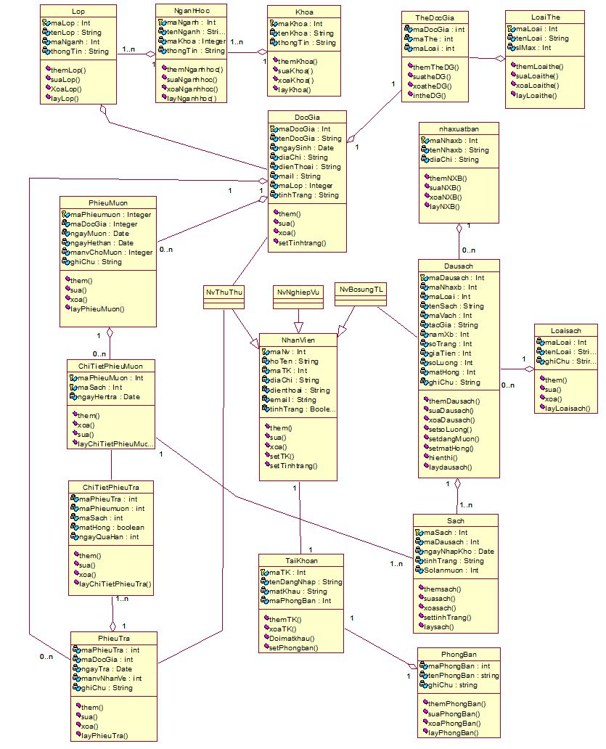

Hình 2.7: Biểu đồ lớp lĩnh vực

### BIỂU ĐỒ LỚP THAM GIA CA SỬ DỤNG

#### 2.1. QUẢN LÝ ĐỘC GIẢ

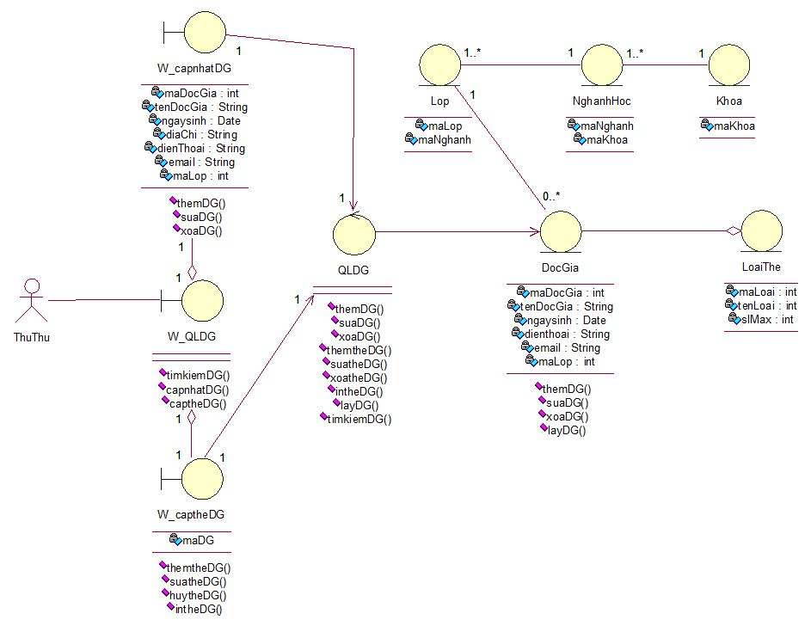

#### Hình 2.8 :Biểu đồ lớp tham gia ca sử dụng quản lý độc giả

#### 2.2. QUẢN LÝ KHO SÁCH

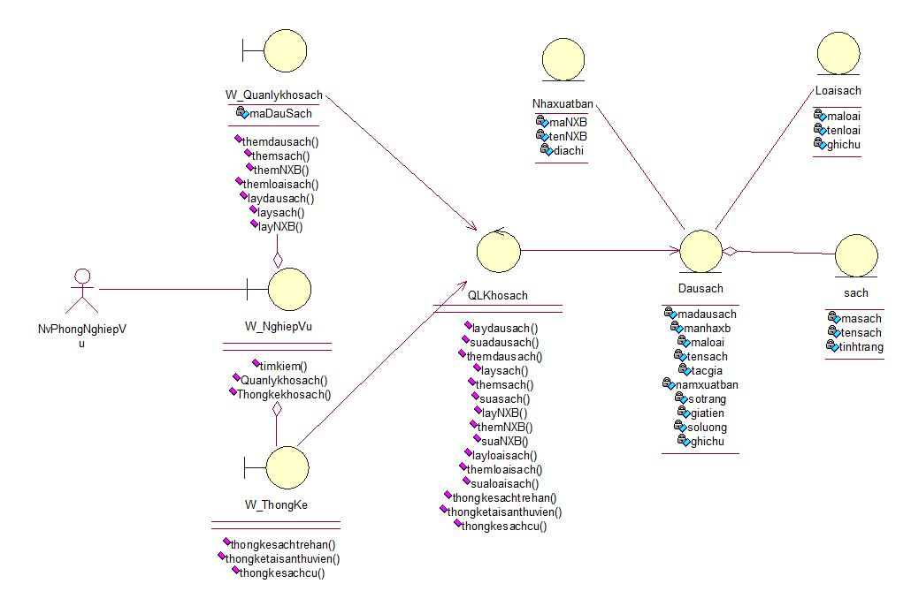

#### Hình 2.9 :Biểu đồ lớp tham gia ca sử dụng quản lý kho sách

#### QUẢN LÝ MƯỢN SÁCH

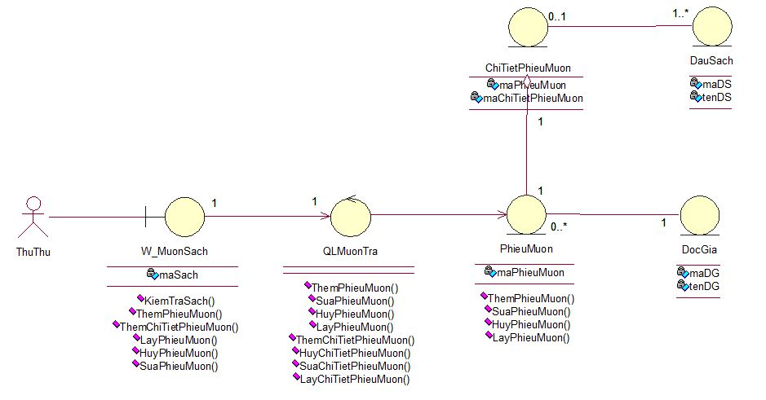

Hình 2.10:Biểu đồ lớp tham gia ca sử dụng mượn sách

#### QUẢN LÝ TRẢ SÁCH

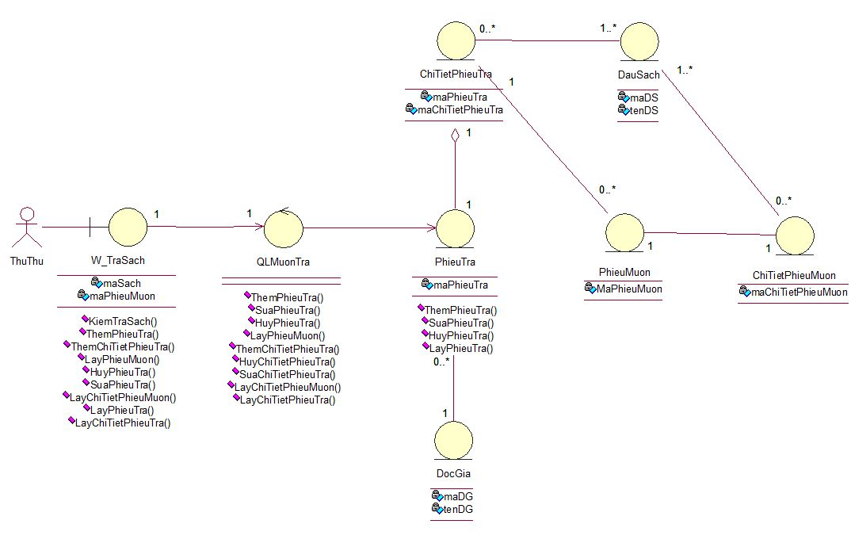

Hình 2.11:Biểu đồ lớp tham gia ca sử dụng trả sách

## BIỂU ĐỒ TRÌNH TỰ

### ĐĂNG NHẬP

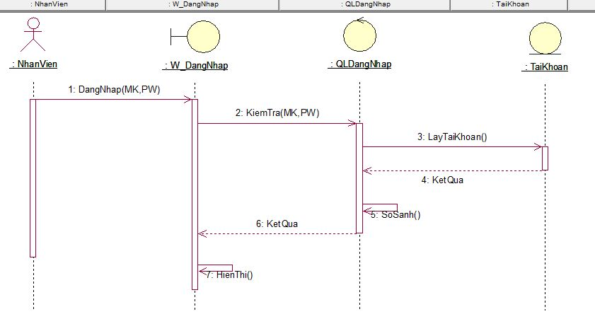

Hình 2.12: Biểu đồ trình tự đăng nhập

### CẬP NHẬT ĐỘC GIẢ

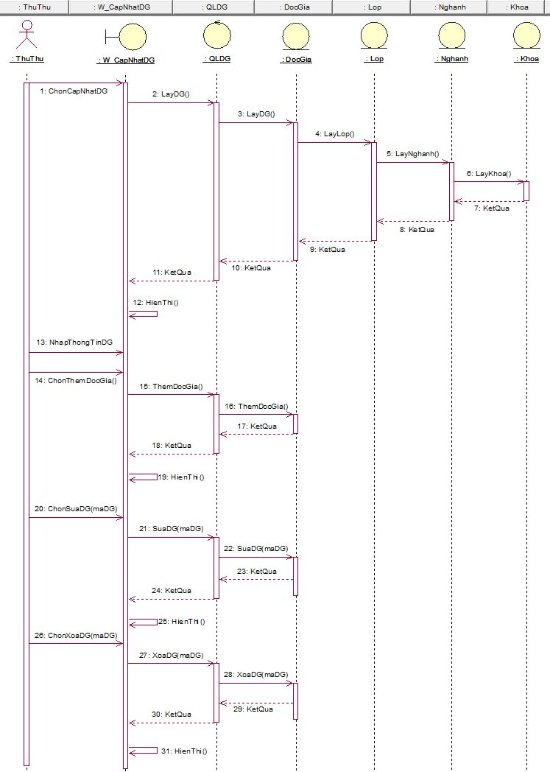

Hình 2.13: Biểu đồ trình tự quá trình cập nhật độc giả

### MƯỢN SÁCH

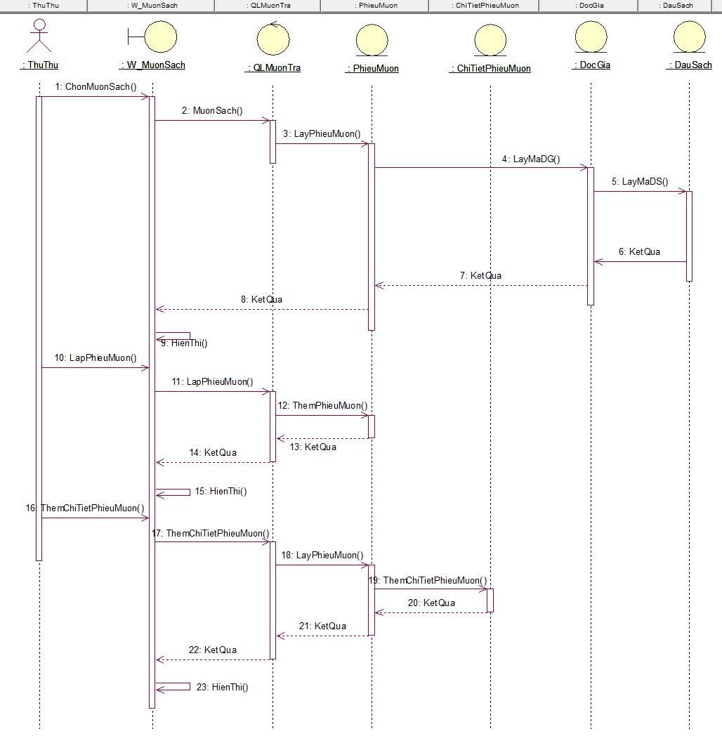

Hình 2.14:Biểu đồ trình từ quá trình mượn sách mới

### TRẢ SÁCH

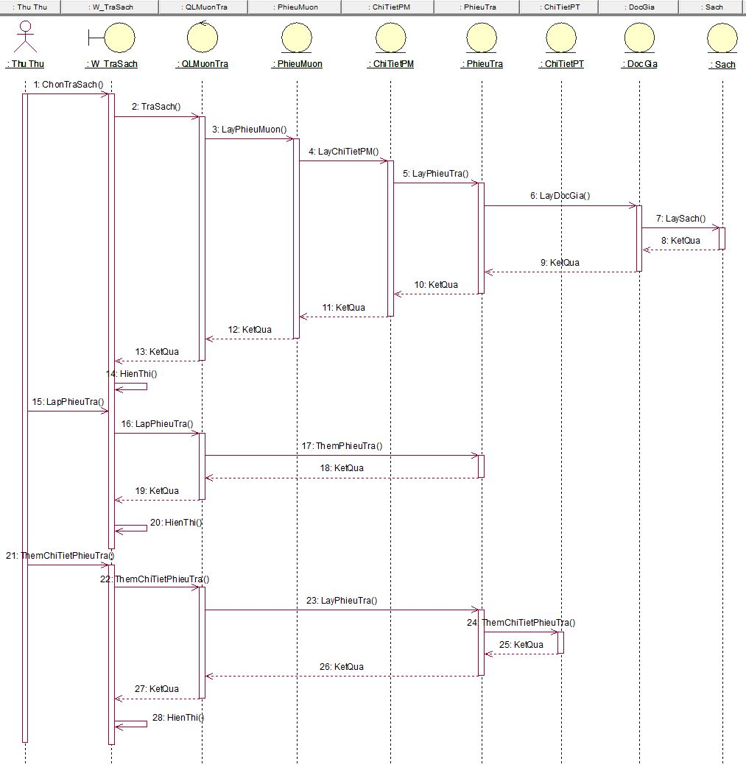

Hình 2.15:Biểu đồ trình tự trả sách

### TRÌNH TỰ CẬP NHẬT ĐẦU SÁCH

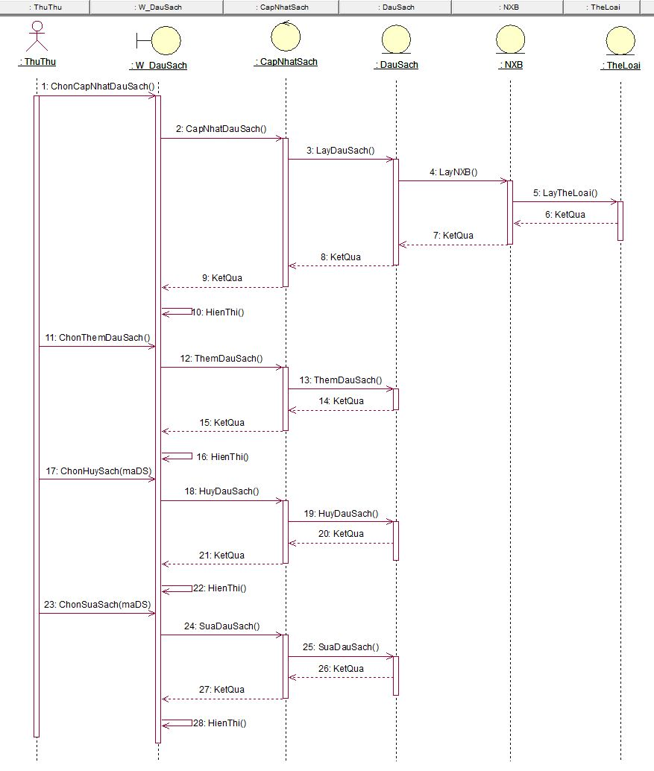

Hình 2.16: Biểu đồ trình tự quá trình cập nhật đầu sách

### TRÌNH TỰ CẬP NHẬT SÁCH

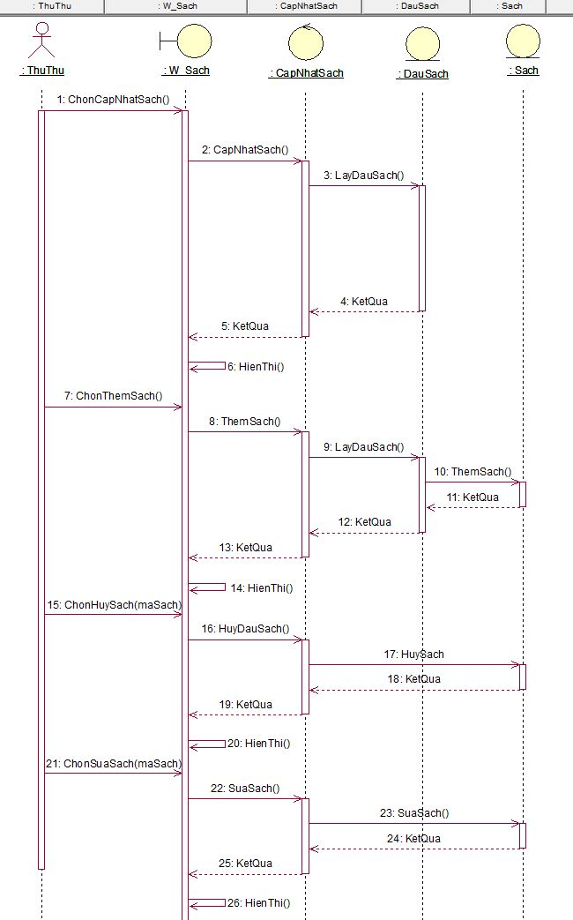

Hình 2.17: Biểu đồ trình tự cập nhật sách

## BIỂU ĐỒ HOẠT ĐỘNG

### QUÁ TRÌNH THÊM ĐỘC GIẢ MỚI

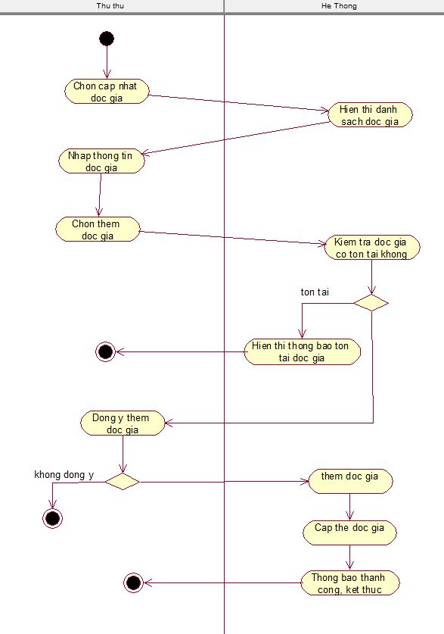

Hình 2.18 :Biểu đồ hoạt động quá trình thêm độc giả

### QUÁ TRÌNH THÊM ĐẦU SÁCH

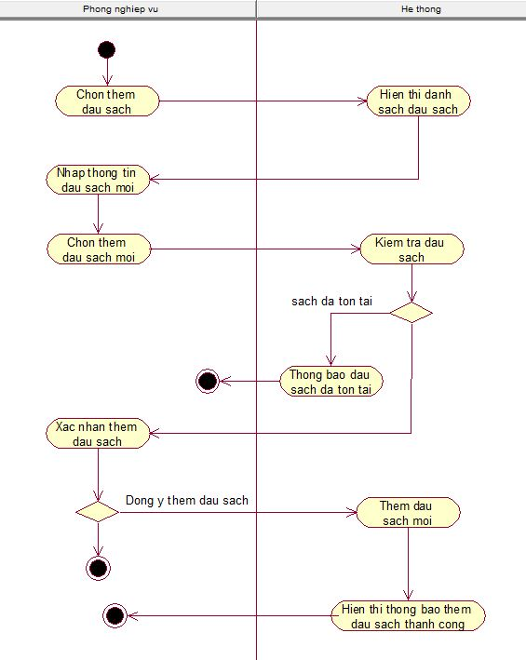

Hình 2.19 :Quá trình thêm đầu sách

### QUÁ TRÌNH THÊM SÁCH

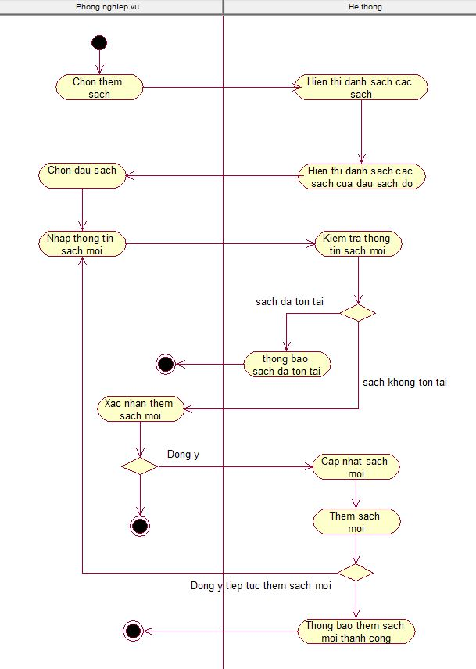

Hình 2.20: Biểu đồ hoạt động quá trình thêm sách

### QUÁ TRÌNH MƯỢN SÁCH

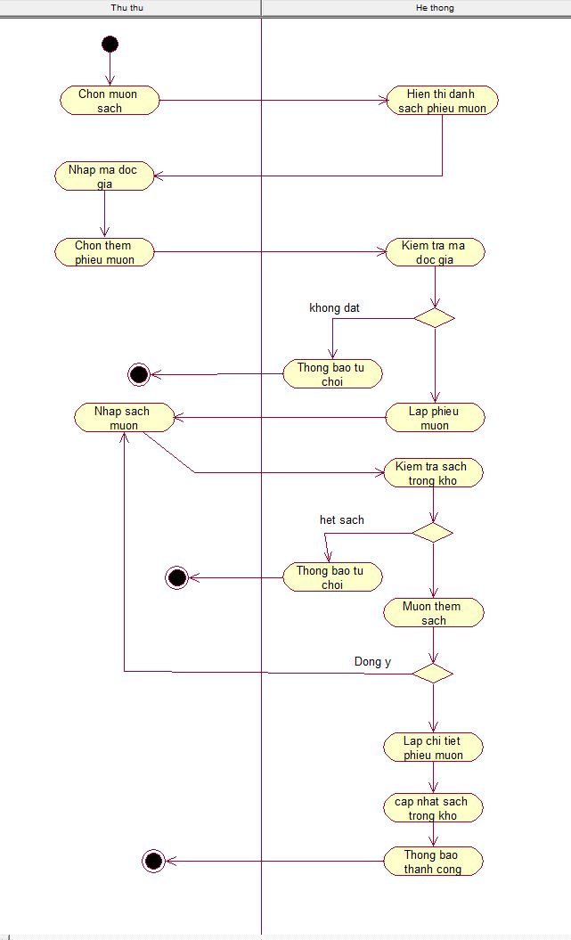

Hình 2.21: Biểu đồ quá trình mượn sách

### QUÁ TRÌNH TRẢ SÁCH

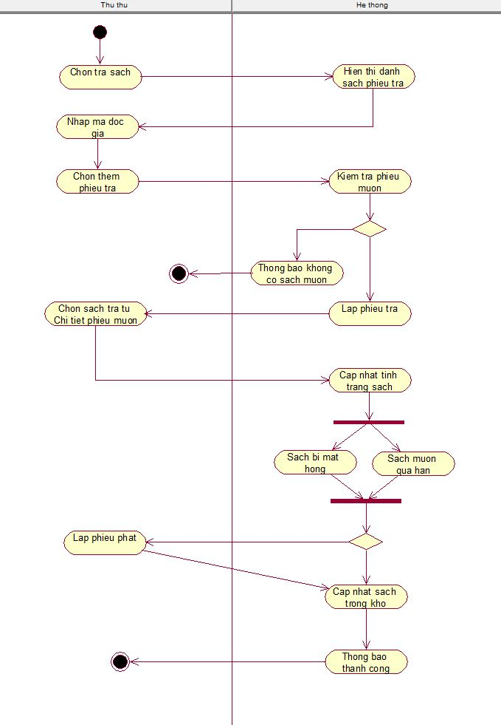

Hình 2.22:Trình tự trả sách

### QUÁ TRÌNH ĐĂNG NHẬP

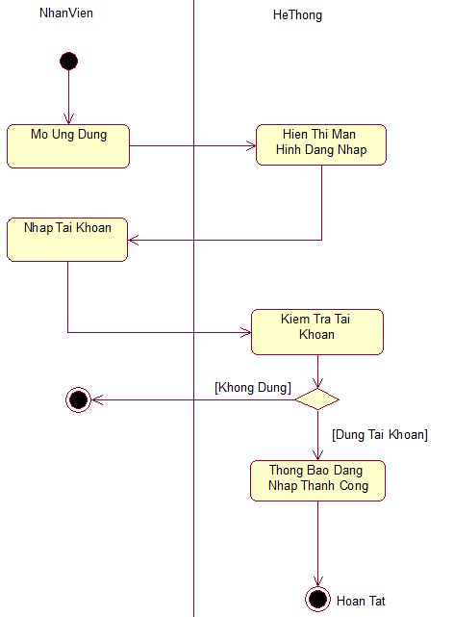

Hình 2.23: Biểu đồ hoạt động đăng nhập

## BIỂU ĐỒ CƠ SỞ DỮ LIỆU MỨC VẬT LÝ

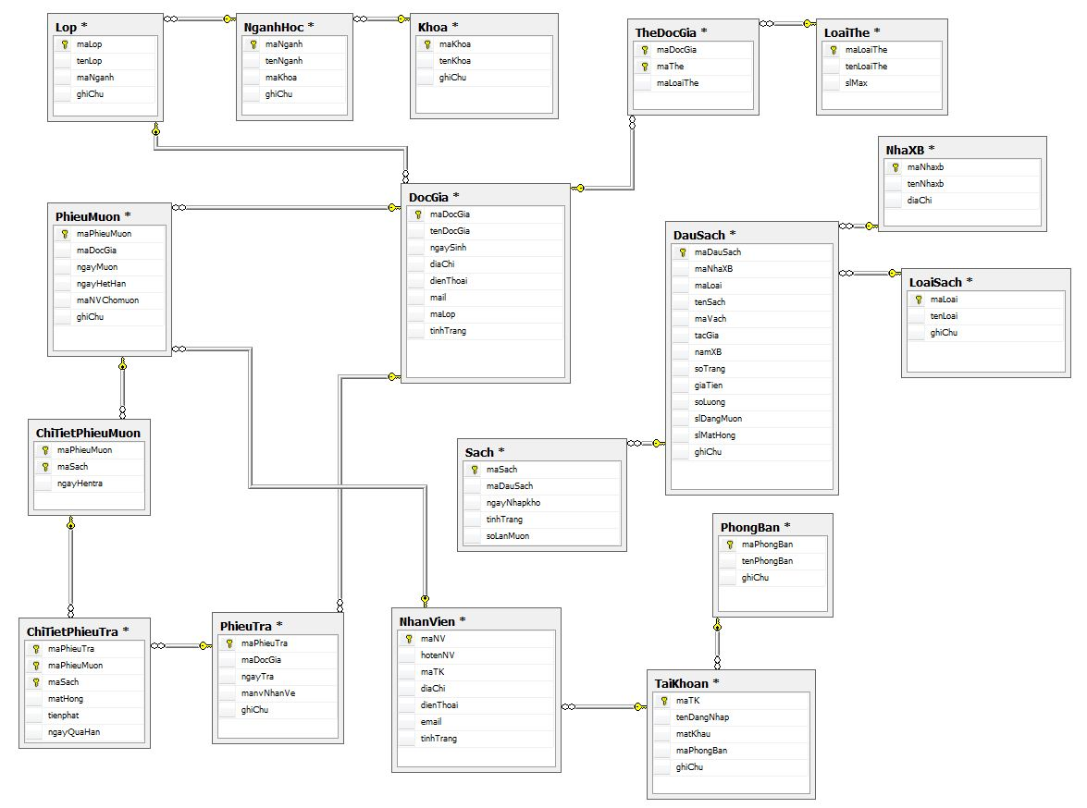

Hình 2.24: Biểu đồ cơ sở dữ liệu mức vật lý

### Bảng khoa

|  |  |  |  |  |  |
| --- | --- | --- | --- | --- | --- |
| **Tên trường** | **Kiểu dữ liệu** | **Độ rộng** | **Khóa** | **Giá trị** | **Ý nghĩa** |
| maKhoa | int |  | PK |  | Mã khoa |
| tenKhoa | nvarchar | 30 |  |  | Tên khoa |
| ghiChu | nvarchar | 50 |  |  | Ghi chú |

### Bảng ngành học

|  |  |  |  |  |  |
| --- | --- | --- | --- | --- | --- |
| **Tên trường** | **Kiểu dữ liệu** | **Độ rộng** | **Khóa** | **Giá trị** | **Ý nghĩa** |
| maNganh | int |  | PK |  | Mã ngành |
| tenNganh | nvarchar | 30 |  |  | Tên ngành |
| maKhoa | int |  | FK |  | Mã khoa |
| ghiChu | nvarchar | 50 |  |  | Ghi chú |

### Bảng lớp

|  |  |  |  |  |  |
| --- | --- | --- | --- | --- | --- |
| **Tên trường** | **Kiểu dữ liệu** | **Độ rộng** | **Khóa** | **Giá trị** | **Ý nghĩa** |
| maLop | int |  | PK |  | Mã ngành |
| tenLop | nvarchar | 30 |  |  | Tên ngành |
| maNganh | int |  | FK |  | Mã khoa |
| ghiChu | nvarchar | 50 |  |  | Ghi chú |

### Bảng độc giả

|  |  |  |  |  |  |
| --- | --- | --- | --- | --- | --- |
| **Tên trường** | **Kiểu dữ liệu** | **Độ rộng** | **Khóa** | **Giá trị** | **Ý nghĩa** |
| maDocGia | int |  | PK |  | Mã độc giả |
| tenDocGia | nvarchar | 30 |  |  | tên độc giả |
| ngaySinh | Date |  |  |  | Ngày sinh |
| diaChi | Nvarchar | 50 |  |  | Địa chi |
| dienThoai | Int | 11 |  |  | Điện thoại |
| Email | Varchar | 50 |  |  | Địa chỉ email |
| maLop | Int |  | FK |  | Mã lớp |
| tinhTrang | Yes/No |  |  |  | Tình trạng |

### Bảng loại thẻ

|  |  |  |  |  |  |
| --- | --- | --- | --- | --- | --- |
| **Tên trường** | **Kiểu dữ liệu** | **Độ rộng** | **Khóa** | **Giá trị** | **Ý nghĩa** |
| MaLoaithe | int |  | PK |  | mã loại thẻ |
| tenLoaithe | Nvarhcar | 30 |  |  | Tên loại thẻ |
| slMax | Int |  |  | 1-20 | Số lượng mượn tối đa |

### Bảng thẻ độc giả

|  |  |  |  |  |  |
| --- | --- | --- | --- | --- | --- |
| **Tên trường** | **Kiểu dữ liệu** | **Độ rộng** | **Khóa** | **Giá trị** | **Ý nghĩa** |
| maDocgia | int |  | FK |  | Mã độc giả |
| maThe | Int |  | PK |  | Mã thẻ độc giả |
| maLoaithe | Int |  | FK |  | Mã loại thẻ |

### Bảng phiếu mượn

|  |  |  |  |  |  |
| --- | --- | --- | --- | --- | --- |
| **Tên trường** | **Kiểu dữ liệu** | **Độ rộng** | **Khóa** | **Giá trị** | **Ý nghĩa** |
| maPhieu | int |  | PK |  | Mã phiếu |
| maDocGia | Int |  | FK |  | Mã độc giả |
| ngayMuon | date |  |  |  | ngày mượn |
| maNVchomuon | Int |  | FK |  | Mã nhân viên cho mượn |
| ghiChu | Nvarchar |  |  |  | Ghi chú |

### Bảng Chi tiết phiếu mượn

|  |  |  |  |  |  |
| --- | --- | --- | --- | --- | --- |
| **Tên trường** | **Kiểu dữ liệu** | **Độ rộng** | **Khóa** | **Giá trị** | **Ý nghĩa** |
| maPhieu | int |  | PK |  | Mã phiếu |
| maSach | int |  | PK |  | mã sách |
| ngayHentra | Date |  |  |  | Ngày hẹn trả |

### Bảng Phiếu trả

|  |  |  |  |  |  |
| --- | --- | --- | --- | --- | --- |
| **Tên trường** | **Kiểu dữ liệu** | **Độ rộng** | **Khóa** | **Giá trị** | **Ý nghĩa** |
| maPhieutra | int |  | PK |  | Mã phiếu trả |
| MaDocgia | Int |  | FK |  | Mã độc giả |
| ngayTra | Date |  |  |  | Ngày trả sách |
| manvNhanve | Int |  | FK |  | Mã nhân viên nhận sách |
| ghiChu | Nvarchar | 50 |  |  | Ghi chú |

### Bảng Chi tiết phiếu trả

|  |  |  |  |  |  |
| --- | --- | --- | --- | --- | --- |
| **Tên trường** | **Kiểu dữ liệu** | **Độ rộng** | **Khóa** | **Giá trị** | **Ý nghĩa** |
| maPhieutra | int |  | PK |  | Mã phiếu trả |
| maPhieumuon | Int |  | FK |  | Mã độc giả |
| maSach | Int |  | FK |  | Mã sách |
| matHong | Yes/No |  |  |  | Sách có mất hỏng không |
| ngayQuahan | Int |  |  |  | Ngày quá hạn |
| tienPhat | Int |  |  |  | Tiền phạt |

### Bảng Loại sách

|  |  |  |  |  |  |
| --- | --- | --- | --- | --- | --- |
| **Tên trường** | **Kiểu dữ liệu** | **Độ rộng** | **Khóa** | **Giá trị** | **Ý nghĩa** |
| maLoai | int |  | PK |  | mã loại |
| tenLoai | Nvarchar | 30 |  |  | Tên loại |
| ghiChu | Text | 50 |  |  | Ghi chú |

### Bảng đầu sách

|  |  |  |  |  |  |
| --- | --- | --- | --- | --- | --- |
| **Tên trường** | **Kiểu dữ liệu** | **Độ rộng** | **Khóa** | **Giá trị** | **Ý nghĩa** |
| maDausach | int |  | PK |  | mã đầu sách |
| maNhaXB | Int |  | FK |  | Mã nhà xuất bản |
| maLoai | Int |  | FK |  | Mã loại |
| tenSach | Nvarchar | 30 |  |  | Tên sách |
| maVach | Int |  |  |  | Mã vạch |
| tacGia | Nvarchar | 30 |  |  | Tác giả |
| namXB | Int |  |  |  | Năm xuất bản |
| soTrang | Int |  |  |  | Số trang |
| giaTien | Int |  |  |  | Giá tiền |
| soLuong | Int |  |  |  | Số lượng sách |
| slDangmuon | Int |  |  |  | Số lượng sách đang mượn |
| slMathong | Int |  |  |  | Số lượng sách mất hỏng |
| ghiChu | Nvarchar | 50 |  |  | Ghi chú |

### Bảng Nhà xuất bản

|  |  |  |  |  |  |
| --- | --- | --- | --- | --- | --- |
| **Tên trường** | **Kiểu dữ liệu** | **Độ rộng** | **Khóa** | **Giá trị** | **Ý nghĩa** |
| maNhaXB | int |  | PK |  | mã nhà xuất bản |
| tenNhaXB | Nvarchar | 30 |  |  | Tên nhà xuất bản |
| diaChi | Nvarchar | 50 |  |  | Địa chỉ |

### Bảng sách

|  |  |  |  |  |  |
| --- | --- | --- | --- | --- | --- |
| **Tên trường** | **Kiểu dữ liệu** | **Độ rộng** | **Khóa** | **Giá trị** | **Ý nghĩa** |
| maSach | int |  | PK |  | mã nhà xuất bản |
| maDauSach | Int |  | FK |  | mã đầu sách |
| ngayNhapKho | Date |  |  |  | Ngày nhập kho |
| tinhTrang | Yes/No |  |  |  | Tình trạng |
| soLanmuon | Int |  |  |  | Số lần sách được mượn |

### Bảng phòng ban

|  |  |  |  |  |  |
| --- | --- | --- | --- | --- | --- |
| **Tên trường** | **Kiểu dữ liệu** | **Độ rộng** | **Khóa** | **Giá trị** | **Ý nghĩa** |
| maPhongBan | int |  | PK |  | mã phòng ban |
| tenPhongBan | Nvarchar | 30 |  |  | Tên phòng ban |
| ghiChu | Nvarchar | 50 |  |  | Ghi chú |

### Bảng tài khoản

|  |  |  |  |  |  |
| --- | --- | --- | --- | --- | --- |
| **Tên trường** | **Kiểu dữ liệu** | **Độ rộng** | **Khóa** | **Giá trị** | **Ý nghĩa** |
| maTK | int |  | PK |  | mã tài khoản |
| tenDangnhap | Nvarchar | 30 |  |  | tên đăng nhập |
| matKhau | Nvarchar | 50 |  |  | Mật khẩu |
| maPhongban | Int |  | FK |  | Mã phòng ban |
| ghiChu | Nvarchar | 50 |  |  | Ghi chú |

### Bảng Nhân viên

|  |  |  |  |  |  |
| --- | --- | --- | --- | --- | --- |
| **Tên trường** | **Kiểu dữ liệu** | **Độ rộng** | **Khóa** | **Giá trị** | **Ý nghĩa** |
| maNV | int |  | PK |  | mã nhân viên |
| hotenNV | nvarchar | 30 |  |  | Họ tên nhân viên |
| maTK | Int |  | FK |  | Mã tài khoản |
| diaChi | Nvarchar | 50 |  |  | Địa chỉ |
| dienThoai | Text | 11 |  |  | Số điện thoại |
| Email | Text | 30 |  |  | Địa chỉ email |
| tinhTrang | Yes/No |  |  |  | Tình trạng |

## Biểu đồ thành phần và biểu đồ triển khai

### Biểu đồ thành phần

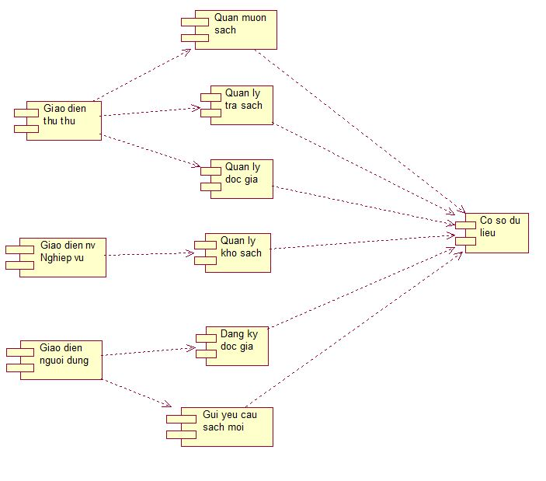

Hình 2.24:Biểu đồ thành phần

### Biểu đồ triển khai

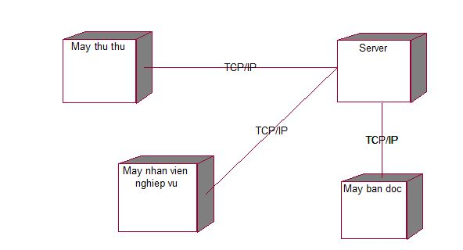

Hình 2.25: Biểu đồ triển khai

# Phần 3: Thiết kế giao diện

## Biểu đồ luồng giao diện

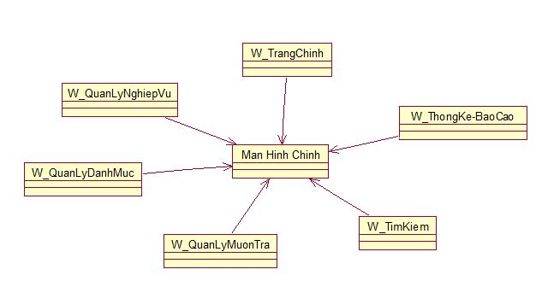

Biểu đồ luồng giao diện

## Thiết kế giao diện

### Giao diện đăng nhập

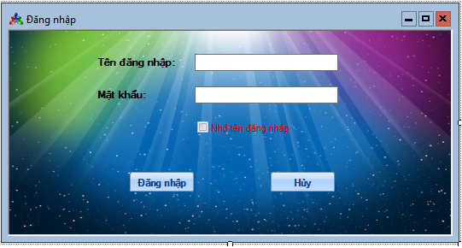

Hình 3.1: Giao diện đăng nhập.

### Giao diện trang chủ

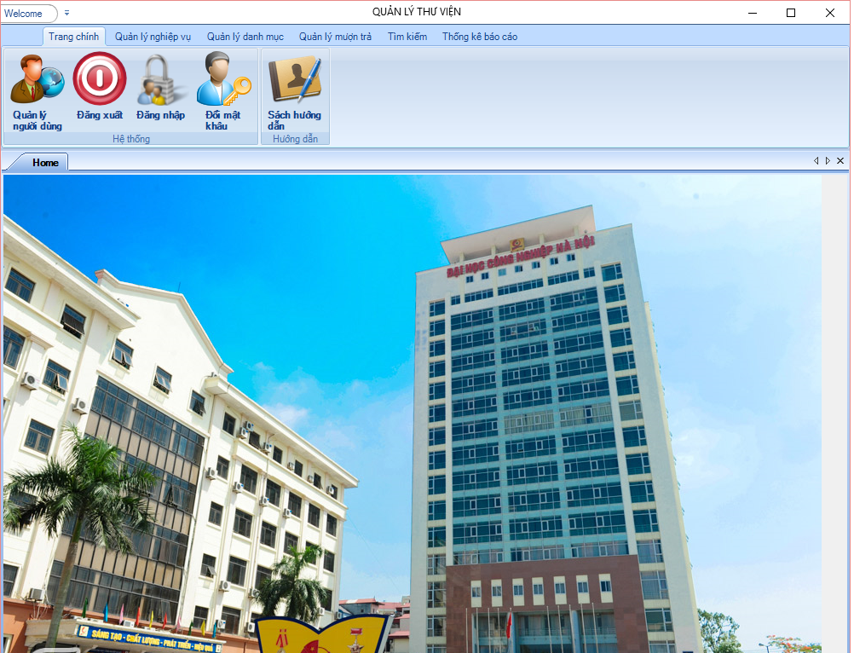

Hình: 3.2: Giao diện trang chủ

### Giao diện quản lý nhân viên

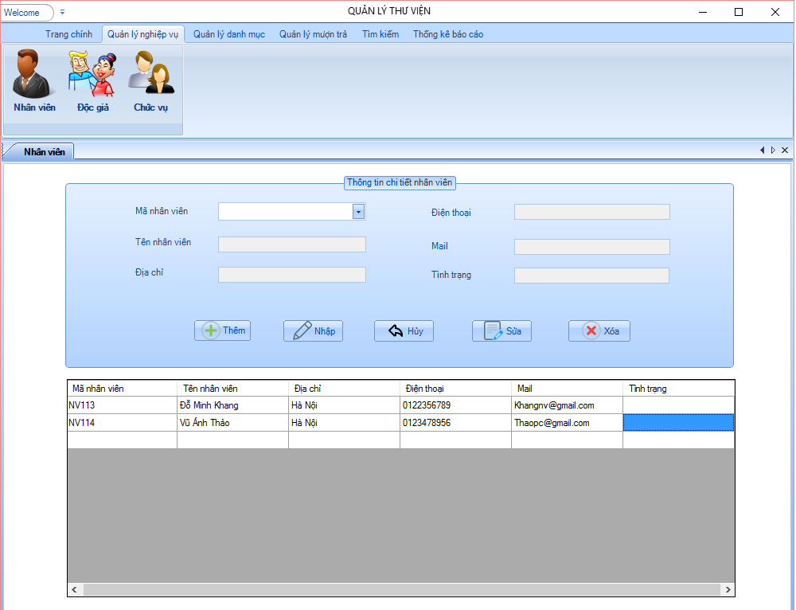

Hình 3.3: Giao diện quản lý nhân viên

### Giao diện quản lý độc giả

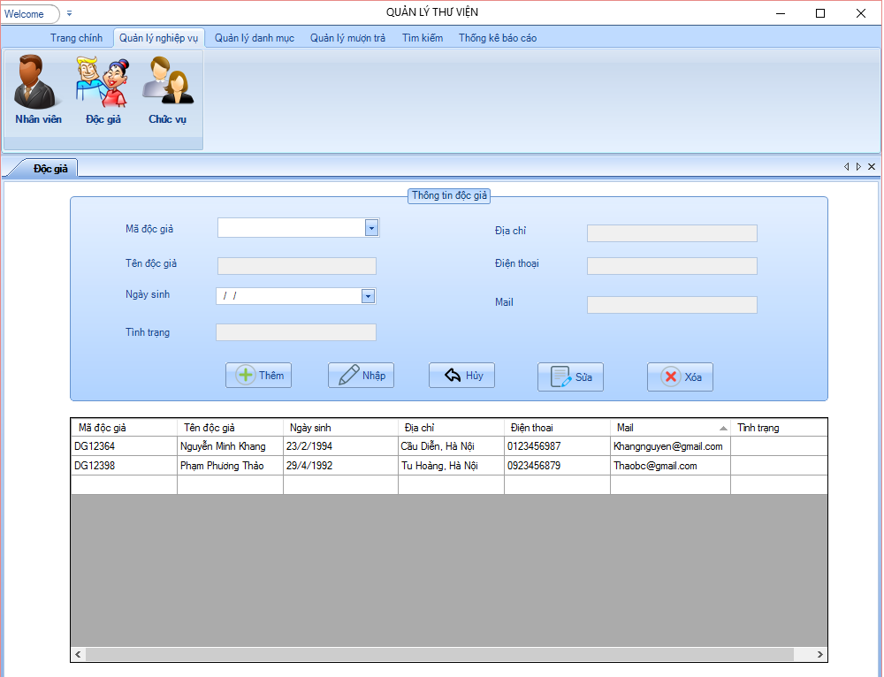

Hình 3.4: Giao diện quản lý độc giả

### Giao diện quản lý đầu sách

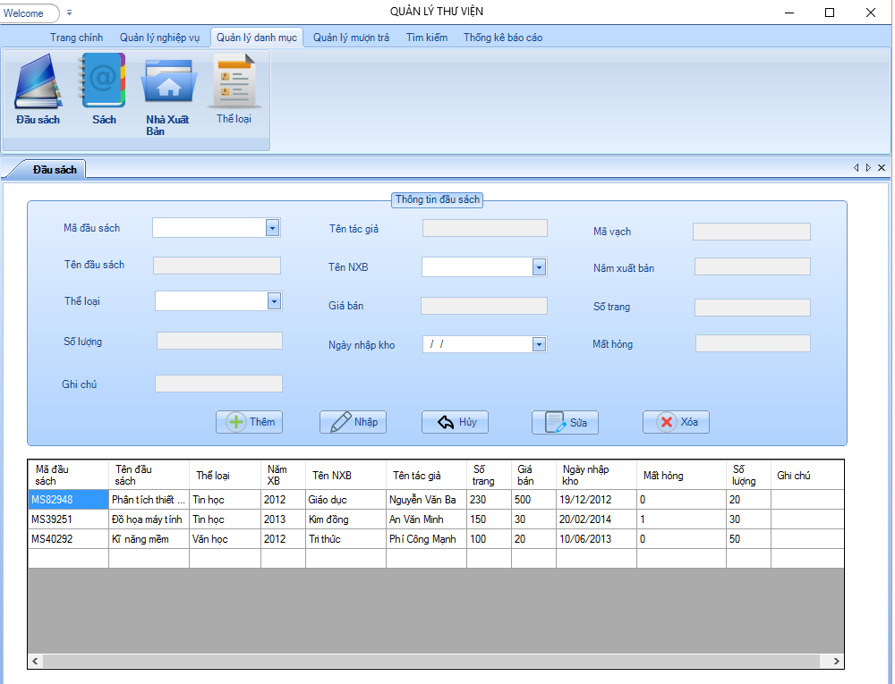

Hình 3.5: Giao diện quản lý đầu sách

### Giao diện quản lý sách

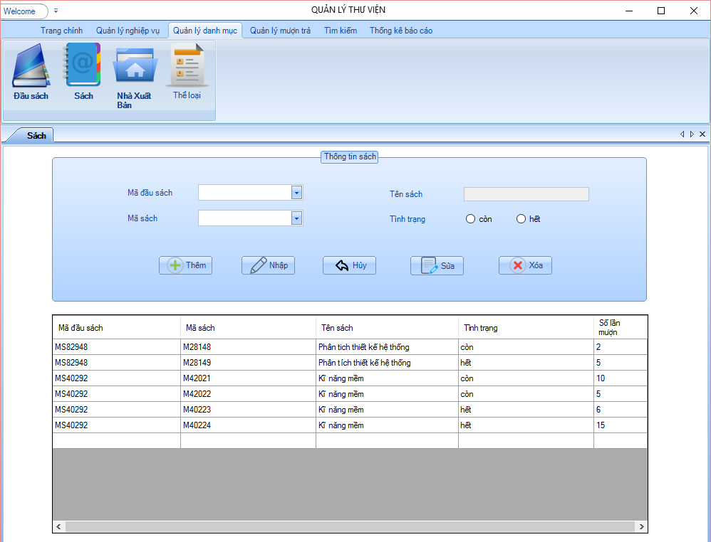

Hình 3.6: Giao diện quản lý sách

### Giao diện quản lý nhà xuất bản

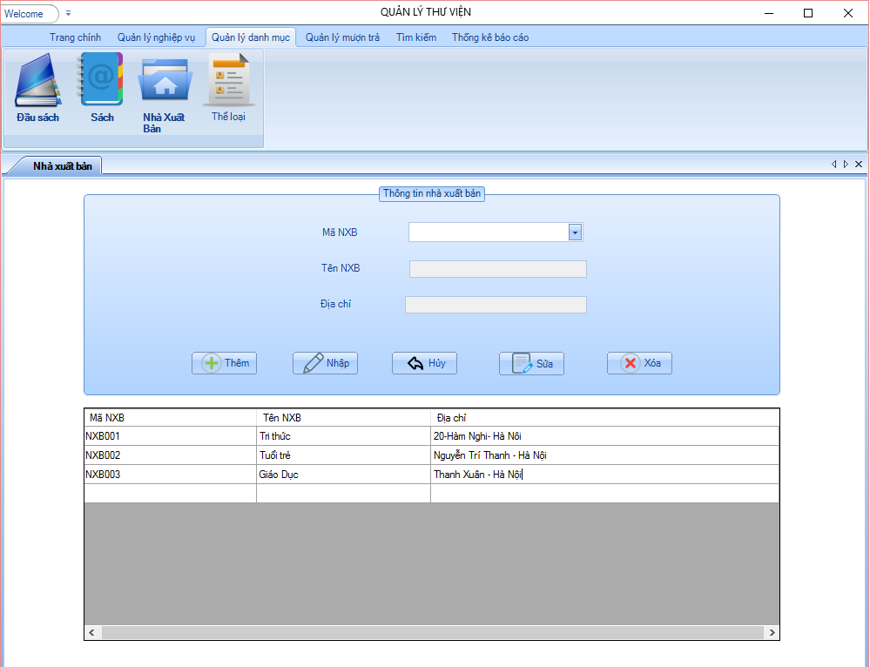

Hình 3.7: Giao diện quản lý nhà xuất bản

### Giao diện quản lý thể loại

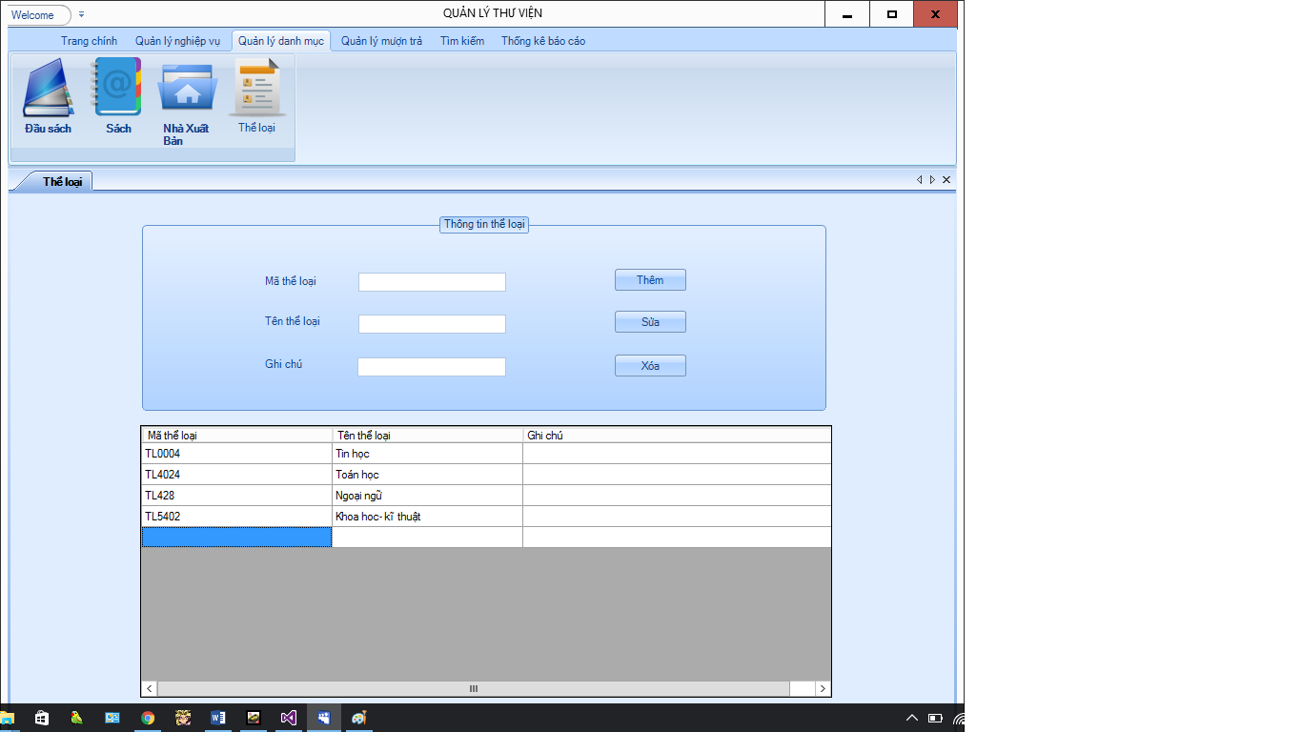

Hình 3.8: Giao diện quản lý thể loại

### Giao diện quản lý mượn sách

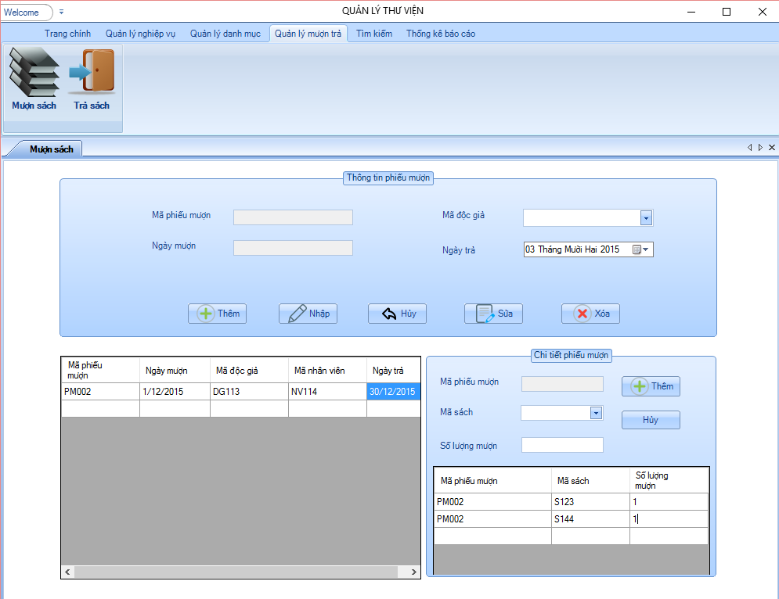

Hình 3.9: Giao diện quản lý mượn sách

### Giao diện quản lý trả sách

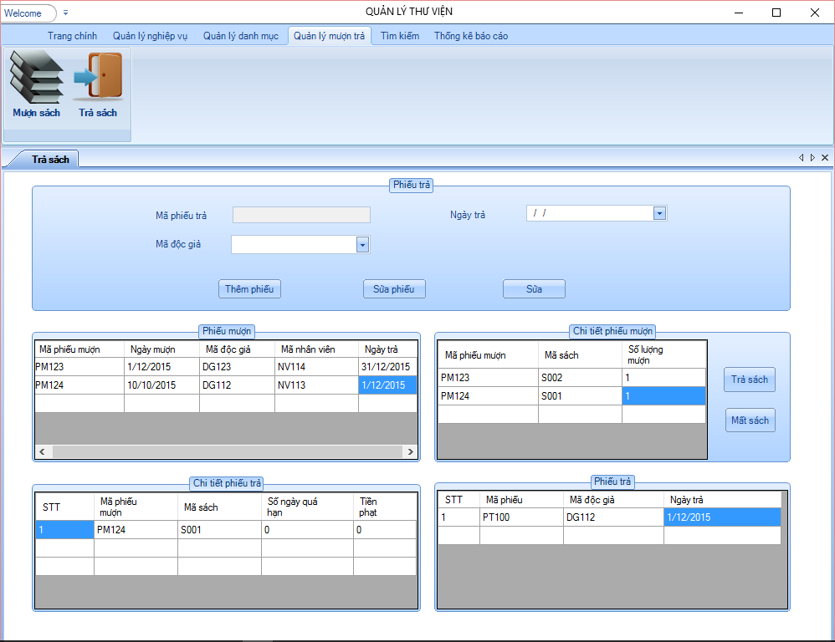

Hình 3.10: Giao diện quản lý trả sách

### Giao diện Tìm kiếm

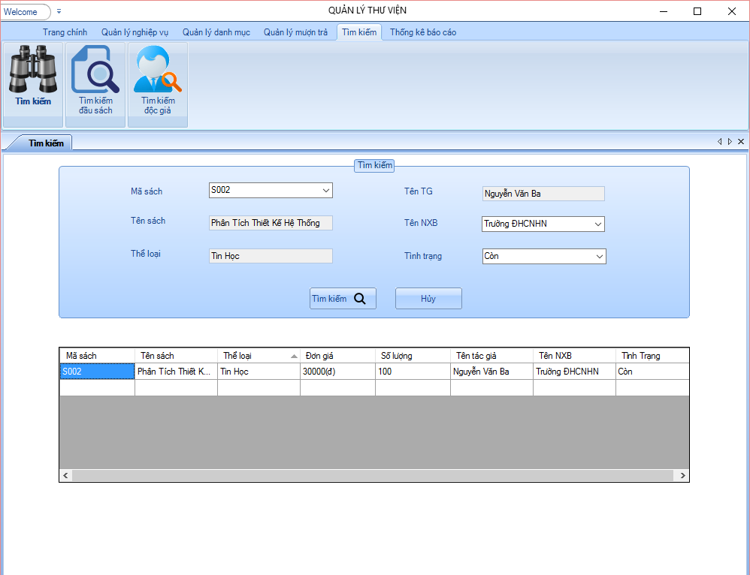

Hình 3.11: Giao diện tìm kiếm

### Giao diện tìm kiếm đầu sách

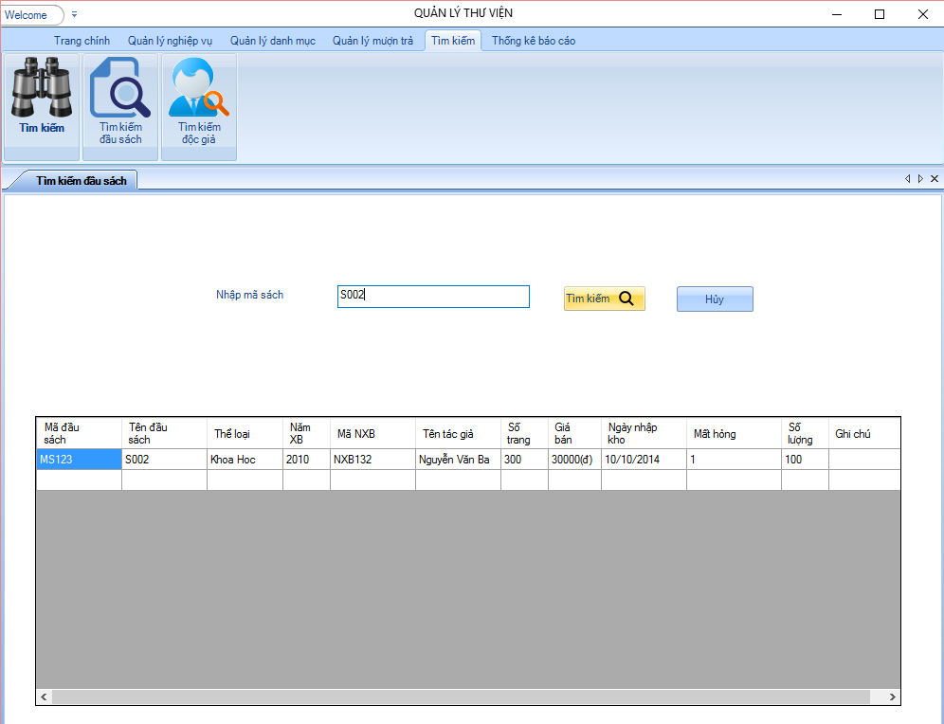

Hình 3.12: Giao diện tìm kiếm đầu sách

### Giao diện tìm kiếm độc giả

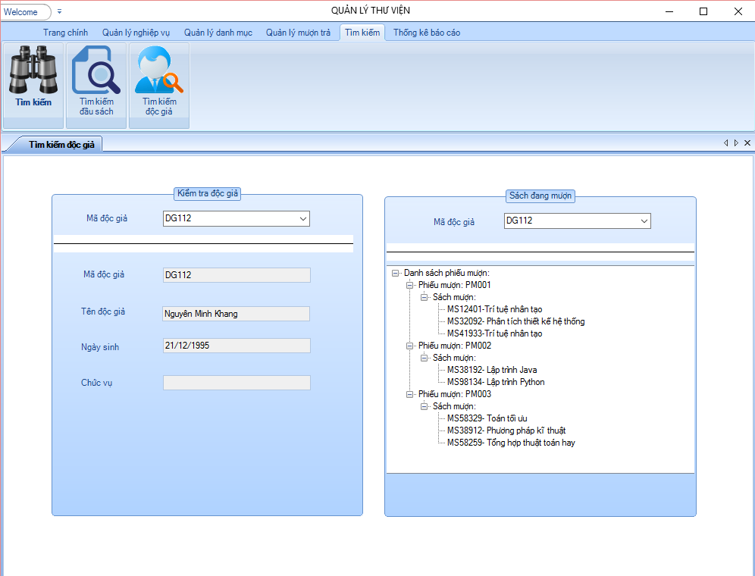

Hình 3.13: Giao diện tìm kiếm độc giả

### Giao diện thống kê đầu sách

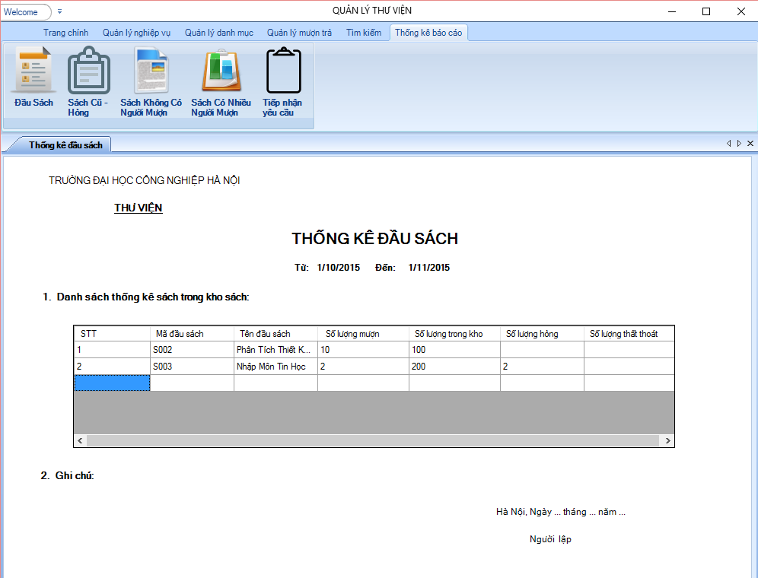

Hình 3.14: Giao diện thống kê đầu sách

### Giao diện thống kê sách cũ hỏng

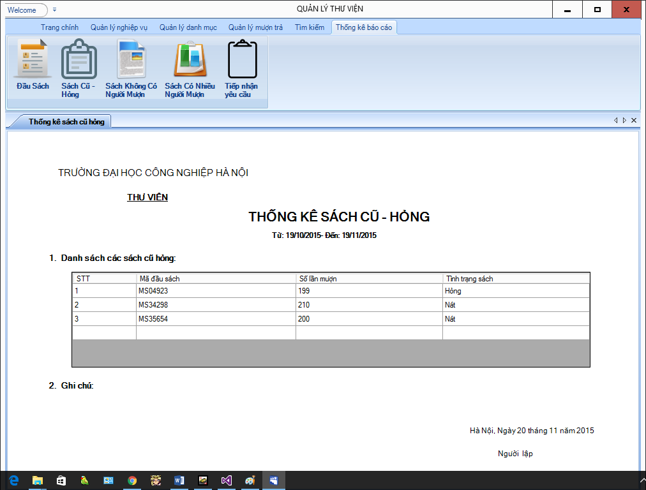

Hình 3.15: Thống kê sách cũ hỏng

### Giao diện thống kê sách không người mượn

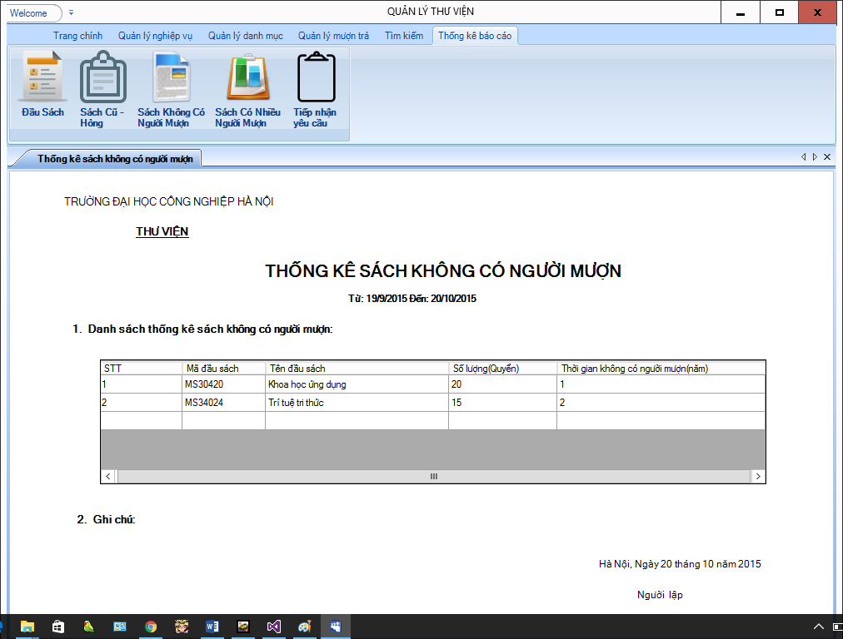

Hình: 3.16: Giao diện thống kê sách không có người mượn

### Giao diện thống kê sách có nhiều người mượn

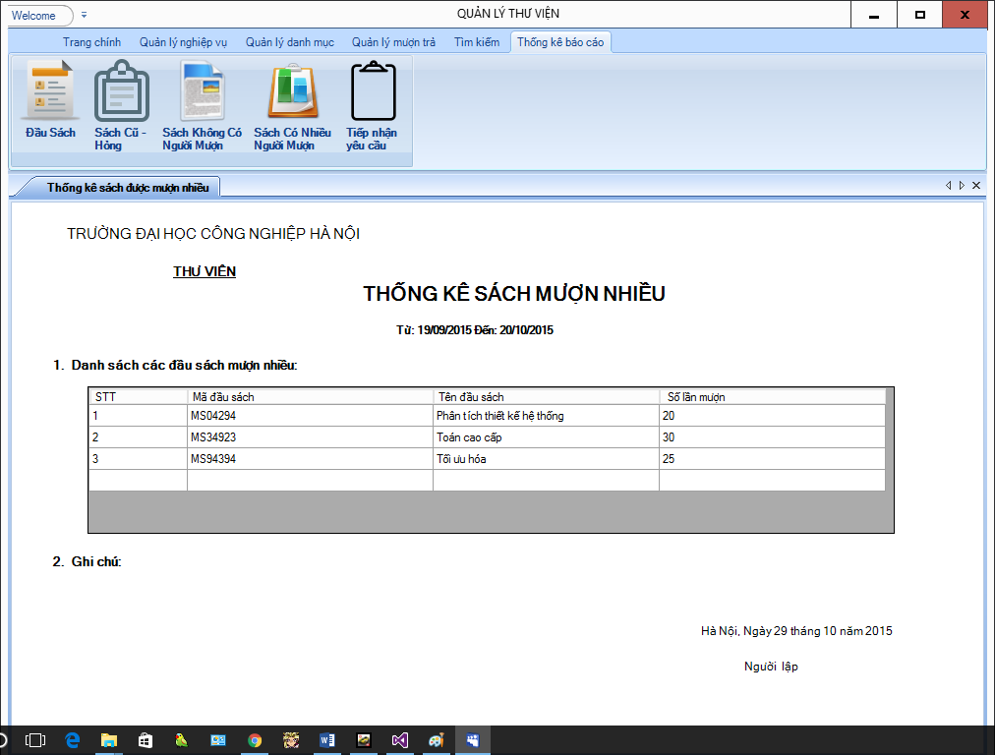

Hình 3.17: Thống kê sách có nhiều người mượn

### Giao diện thống kê yêu cầu sách mới

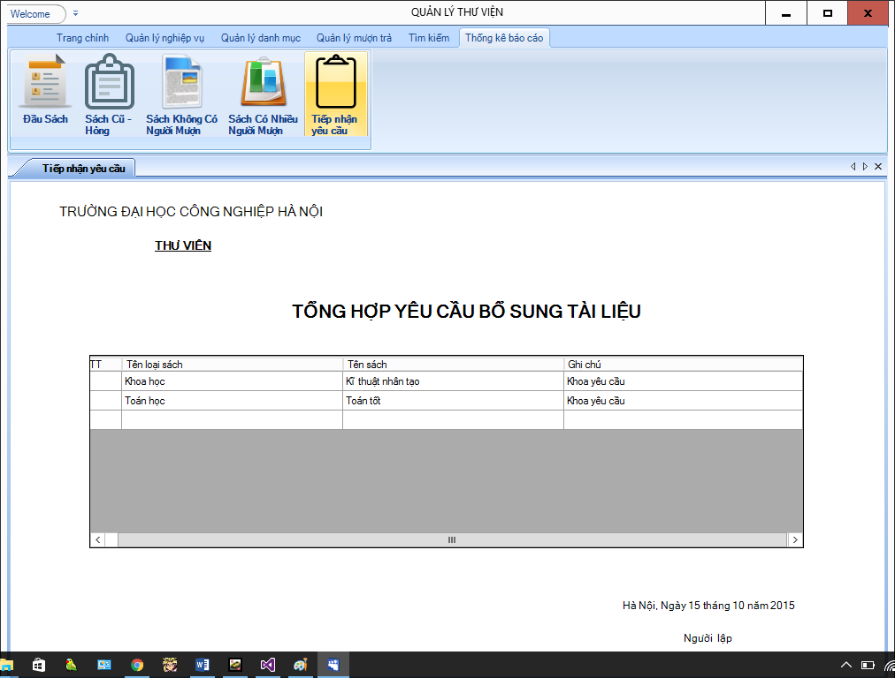

Hình 3.18: Giao diện thống kê yêu cầu sách mới

# TỔNG KẾT

Sau khi tìm hiểu về mô hình quản lý Thư viện và được sự hướng dẫn của cô Vũ Minh Yến, nhóm em đã phân tích hệ thống và đưa ra mô hình dữ liệu của hệ thống. Trong quá trình thực hiện, do chúng em cũng chưa nắm vững kiến thức về hướng đối tượng, việc ứng dụng kiến thức cũng chưa hoàn toàn đạt hiệu quả tốt nhất nên trong bài làm của chúng em còn có những thiếu sót, chúng em sẽ tiếp tục tiếp thu kiến thức để ứng dụng được tốt hơn.

Chúng em cám ơn cô đã truyền đạt kiến thức và giúp đỡ kiến thức cho chúng em trong thời gian học tập dưới sự dạy dỗ của cô!

Nhóm 4 – Lớp Kỹ Thuật Phần Mềm Chất Lượng Cao K8